Муниципальное бюджетное общеобразовательное учреждение
Средняя общеобразовательная школа №70
Г. Липецка

Рабочая программа по английскому языку по УМК Афанасьевой О.А. и Дули Дженни «Spotlight»

подготовила
учитель английского языка
Бабаджанян Маргарита Юриковна

г. Липецк
2015 год

Пояснительная записка
- Цели и задачи:
Основной целью обучения английскому языку на данном этапе является обеспечение комплексного решения задач, обозначенных федеральным компонентом государственного образовательного стандарта по иностранному языку, а именно:
развитие коммуникативной компетенции на английском языке в совокупности ее составляющих: речевой, языковой, социокультурной, компенсаторной, учебно-познавательной.
- речевая компетенция – развиваются коммуникативные умения в говорении, аудировании, чтении, письме, с тем, чтобы обучающиеся достигли общеевропейского допорогового уровня обученности (Pre- Intermediate/ A2)
- языковая компетенция – накапливаются новые языковые средства, обеспечивающие возможность общаться на темы, предусмотренные стандартом и примерной программой для данного этапа;
социокультурная компетенция– приобщение обучающихся к культуре, традициям и реалиям стран/страны изучаемого иностранного языка в рамках тем, сфер и ситуаций общения, отвечающих опыту, интересам, психологическим особенностям обучающихся основной школы на разных ее этапах; формирование умения представлять свою страну, ее культуру в условиях иноязычного межкультурного общения;
-компенсаторная компетенция – развиваются умения в процессе общения выходить из затруднительного положения, вызванного нехваткой языковых средств за счет перифраза, использования синонимов, жестов и т.д.;
-учебно-познавательная компетенция – развиваются желание и умение самостоятельного изучения английского языка доступными им способами ( в процессе выполнения проектов, через интернет, с помощью справочников и т.п.), развиваются специальные учебные умения
( пользоваться словарями, интерпретировать информацию текста и др.), умение пользоваться современными информационными технологиями, опираясь на владение английским языком.
Продолжается развитие и воспитание школьников средствами предмета «Иностранный язык»: понимание обучающимися роли изучения языков международного общения в современном поликультурном мире, ценности родного языка как элемента национальной культуры; осознание важности английского языка как средства познания, самореализации и социальной адаптации; воспитание толерантности по отношению к иным языкам и культуре.

2. Нормативные документы, на основании которых разработана программа:
- Федеральный закон от 29.12.2012 № 273 «Об образовании в Российской Федерации»;
- приказ МО РФ от 05.03.2004 № 1089"Об утверждении ФК ГОС начального общего, основного общего и среднего (полного) общего образования";
- Федеральный базисный учебный план (приказ МО РФ от 09 марта 2004 года №1312);
- приказ МО РФ от 31.04.2014г № 253 «Об утверждении федерального перечня учебников, рекомендованных (допущенных) к использованию в образовательном процессе в образовательных учреждениях, реализующих образовательные программы общего образования и имеющих государственную аккредитацию, на 2014/15 учебный год»;
- Письмо управления образования и науки Липецкой области от 06.05.2014г ЮТ № 1281 «Об обеспечении учебниками»;
- приказ ОУ от 28.08.2014 № 162 «Об утверждении документов, регламентирующих организацию образовательного процесса в 2014-2015 учебном году» (в т.ч. образовательной программы ООО и СОО, учебного плана, календарного учебного графика);
- приказ ОУ от 29.08.2014 № 163 «Об утвержденииПоложения о структуре, порядке разработки и утверждения рабочих программ учебных курсов, предметов, дисциплин (модулей), индивидуального обучения (на дому), реализующих ФК ГОС»;
- приказ ОУ «Об утверждении рабочих программ учебных предметов, курсов, программ внеурочной деятельности и дошкольного образования» от 29.08.2014 № 164.

3. Сведения о программе
Рабочая программа для 10 класса составлена на основе:
- Примерной программы основного общего образования по иностранным языкам.
Английский язык: сборник материалов по реализации федерального компонента государственного стандарта общего образования в общеобразовательных учреждениях Волгоградской области. – Волгоград: Учитель, 2008.
- Авторской программы (О.В. Афанасева, И.В. Михеева курса английского языка к УМК «English»для учащихся 2-11 классов общеобразовательных учреждений.(Москва:Просвещение, 2009)
Программа рассчитана на 105 часов( 3часа в неделю)

4. Обоснование выбора программы
Рабочая программа содействует сохранению единого образовательного пространства, не сковывая творческой инициативы учителя, предоставляет широкие возможности для реализации различных подходов к построению учебного курса, формированию системы знаний, умений, способов деятельности, развитию и воспитанию учащихся. Программа соответствует стандарту основного общего образования, рекомендована Министерством образования РФ для общеобразовательных классов, ориентирована на усвоение обязательного минимума образования по английскому языку.

5.Информация о внесенных изменениях
Изменения в примерную программу не внесены

6. Информация о количестве часов, на которые рассчитана рабочая программа
В соответствии с учебным планом, календарным учебным графиком рабочая программа рассчитана на 105 часов в год (из расчёта 3 урока в неделю).
В том числе:
-лексико-грамматических тестов -4;
В приложении №1 к рабочей программе «Календарно–тематический план» конкретизируются темы каждого урока и даты проведения уроков; основные виды учебной деятельности учащихся.

7. Формы организации образовательного процесса
Эффективная учебная деятельность учащихся на занятиях, построена на типовых заданиях, способствующих формированию универсальных учебных действий.
- Информационный поиск—
задания требуют обращения детей к окружающим их взрослым, к познавательной, справочной литературе,словарям, интернету, развивают потребность в поиске и проверке информации.
Выполняя это задание, дети занимают активную позицию на уроке, самостоятельно добывают нужную информацию, которая помогает ответить на вопрос, внести свой вклад в ход урока. Благодаря этому заданию растёт познавательная активность учащихся, они учатся работать со справочной
литературой, словарями, энциклопедией и находить достоверную информацию, осваивают познавательные и коммуникативные универсальные действия.
- Дифференцированные задания –
предоставляют возможность учащимся выбрать задание по уровню сложности, ориентируясь на свои личные предпочтения, интересы. Сложность заданий нарастает за счёт востребованности для их выполнения метапредметных умений.
- Интеллектуальный марафон—
задания ориентированы на развитие у детей самостоятельности, инициативности, творческих способностей, на формирование умения правильно использовать знания в нестандартной ситуации. Задания ставят перед учащимися задачу поиска средств решения, преобразования материала, конструирование нового способа действий.
- Творческие задания—
направлены на развитие у учащихся познавательных интересов, воображения, на выход в творческую деятельность.Творческие задания дают возможность учащимся предложить собственное оригинальное решение предметных задач или задач на различные жизненные ситуации. Выходя в собственное творчество, ребенок должен удерживать учебную задачу, осуществить выбор средств для ее решения, продумать собственные действия и осуществить их.
- Работа в паре—
задания ориентированы на использование групповых форм обучения.Чтобы выполнить это задание, учащиеся должны решить, как будут действовать, распределить между собой кто, какую работу будет выполнять, в какой очередности или последовательности, как будут проверять выполнение работы. Этот вид задания очень важен, так как способствует формированию регулятивных, коммуникативных универсальных действий, обеспечивает возможность каждому ученику высказать своё личное мнение, сопоставить его с мнением других, разобраться, почему я думал так, а товарищ по-другому. Дети обучаются разным способам получения и обработки информации, «учатся обучая».
- Проекты
В учебниках на специальных разворотах представлены возможные варианты творческих, информационных и практико-ориентированных проектов, при этом на каждом из этих разворотов обязательно присутствует предложение создания собственного проекта учащего

8. Технологии обучения
На уроках используются стандартные педагогические технологии:
- проблемное обучение (развитие познавательной активности, творческой самостоятельности);
- развивающее обучение (развитие личности и её способностей);
- дифференцированное обучение (создание оптимальных условий для выявления задатков, развития интересов и способностей);
- игровое обучение (обеспечение личностно-деятельного характера;
- усвоения знаний, умений, игровые методы вовлечения в творческую деятельность);
- здоровьесберегающие технологии (проведение физкультминуток);
- проектная деятельность (совместная учебно-познавательная деятельность или творческая деятельность, имеющая общую цель, согласованные методы, способы деятельности, направленные на достижение общественного результата)

9. Виды и формы контроля
Для контроля и учета достижений учащихся используются следующие формы
Текущий контроль:
-устный опрос;
-письменная самостоятельная работа;
-диктант;
-тесты;
-проект;
- лексико-грамматические тесты;
- фронтальный опрос с выборочным оцениванием
Промежуточный контроль:
(см. Приложение №2)
Промежуточная аттестация учащихся по итогам учебного года проводится в соответствии с локальным актом учреждения.
Оценочные и методические материалы по предмету представлены в Приложении №2 к рабочей программе.

10. Информация об учебнике
Программа обеспечена учебников для 10 класса
1. Учебник (Student’sBook): О.В. Афанасьева, И.В. Михеева «English» учебник английского языка для 10 класса общеобразовательных учреждений /О.В. Афанасьева, И.В. Михеева. –Москва: Просвещение, 2014.

2. Содержание рабочей программы

Предметное содержание устной и письменной речи, предлагаемое в рабочей программе, полностью включает темы, предусмотренные стандартом по иностранным языкам. Ряд тем рассматривается более подробно.
Обучающиеся учатся общаться в ситуациях социально-бытовой, учебно-трудовой и социально-культурной сфер общения в рамках следующей тематики:
Раздел 1.
Прочные связи. Как мы проводим свободное время?
Как проводят свободное время подростки?
Твои увлечения. Обучение письму.
Характеристика лучшего друга. Аудирование.
Идиомы.
Употребление фразовых глаголов в речи
Словообразование.
Описание внешности.
Обучение написанию письма.
Мода подростков в Объединенном Королевстве.
Давайте положим конец дискриминации.
Проблемы экологии.
Готовимся к экзаменам. Аудирование. Чтение.
Готовимся к экзаменам. Грамматика и лексика. Письмо.
Готовимся к экзаменам. Обучение говорению.
Как вы тратите деньги? Чтение текста.
Как вы тратите деньги? Говорение.
Разные люди – разные увлечения.
Употребление инфинитива.
Словообразование. Употребление фразовых глаголов в речи.
Обучению письму по теме «Короткие сообщения».
Спортивные мероприятия в Великобритании.
Как ты обращаешься с деньгами?
Раздел 2.
Школьные дни. Работа. Будьте внимательны к окружающей среде.
Виды школ. Школьная жизнь.
Профессии. Аудирование.
Профессии. Обучение говорению.
Употребление фразовых глаголов в речи.
Чтение текста «TheDarling».
Обучение официальному виду письма.
Американские школы
Вымирающие виды животных.
Что нам следует делать чтобы защитить окружающую среду?
Причины загрязнения нашей планеты.
Идиомы по теме.
Модальные глаголы
Словообразование .
Обучение чтению. Текст «Thelostworld».
Обучение письму по теме «Экология».
Природное богатство Австралии.
Что такое фотосинтез?
Тропические дожди.
Обучение чтению. Текст «Панды».
Раздел 3.
Каникулы. Еда и здоровье.
Обучение чтению. Текст «Красивый Непал».
Путешествие. Обучение письму.
Каникулы. Какие могут возникнуть проблемы?
Каникулы. Какие могут возникнуть проблемы?
Употребление артиклей.
Сравнение времен.
Фразовые глаголы по теме.
Обучениечтению. Текст «Around the world in 80 days».
Обучениечтению. Текст «Around the world in 80 days».
Прилагательные и наречия.
Как мы выражаем чувства?
Какие средства необходимы, чтобы начать и закончить историю?
Причастия.
Река Темза.
Погодные явления.
Мусор в море – это очень опасно.
Обучение чтению. Текст «Пирамиды Египта».
Разнообразие фруктов.
Различные методы приготовления пищи.
Что такое здоровая еда?
Условные предложения 1,2,3 типа.
Словообразование.
Чтение. Текст «OliverTwist».
Обучение письму. Учимся оценивать.
Несколько слов о шотландцах.
Что вы знаете о зубах?
Органическое земледелие.
Раздел 4.
Развлечения. Технологии
Развлечения.
Виды представлений.
Идиомы по теме.
Пассивный залог.
Словообразование.
Обучение чтению. Текст «The Phantom of the Opera».
Обучение письму. Содержание фильма «Кинг Конг».
Музей мадам Тюссод.
Музыка и звуки инструментов. Аудирование.
Чудеса бумаги.
Электронные устройства, без которых ты не можешь жить.
Электронные устройства. Проблемы.
Косвенная речь
Чтение. Текст «The time machine»
Обучение письму на тему «Мобильные телефоны в школе».
Компьютеры изменили качество нашей жизни.
Лучшие изобретения британцев.
Несколько слов о понятии «энергия»

.
- Учебно-тематический план

№ п/п | Название раздела | Кол-во часов | Контрольные мероприятия
1. | Прочные связи. Как мы проводим свободное время? | 27 | 1
2. | Школьные дни. Работа. Будьте внимательны к окружающей среде | 21 | 1
3. | Каникулы. Еда и здоровье. | 30 | 1
4. | Развлечения. Технологии | 27 | 1
 |  | 105

4.Требования к уровню подготовки учащихся 10 класса
Базовый уровень:
«Понимание взаимосвязи учебного предмета с особенностями профессий и профессиональной деятельности, в основе которых лежат знания по данному учебному предмету.»
В результате изучения иностранного языка на базовом уровне учащиеся 10 класса должны:
- знать/понимать:
- • значениеновыхлексическихединиц, связанных с тематикой данного этапа обучения и соответствующими ситуациями общения, в том числе оценочной лексики, реплик-клише речевого этикета, отражающих особенности культуры страны/стран изучаемого языка;
- • значениеизученныхграмматическихявлений в расширенном объеме (видовременные, неличные и неопределенно-личные формы глагола, формы условного наклонения, косвенная речь/косвенный вопрос, побуждение и др., согласование времен);
- • страноведческуюинформацию из аутентичных источников, обогащающую социальный опыт обучающихся: сведения о стране/странах изучаемого языка, их науке и культуре, исторических и современных реалиях, общественных деятелях, месте в мировом сообществе и мировой культуре, взаимоотношениях с нашей страной, языковые средства и правила речевого и неречевого поведения в соответствии со сферой общения и социальным статусом партнера;
-уметь:
говорение
- • вести диалог, используя оценочные суждения, в ситуациях официального и неофициального общения (в рамках изученной тематики); беседовать о себе, своих планах; участвовать в обсуждении проблем в связи с прочитанным/прослушанным иноязычным текстом, соблюдая правила речевого этикета;
- • рассказывать о своем окружении, рассуждать в рамках изученной тематики и проблематики; представлять социокультурный портрет своей страны и страны/стран изучаемого языка;
- аудирование
- • относительно полно и точно понимать высказывания собеседника в распространенных стандартных ситуациях повседневного общения, понимать основное содержание и извлекать необходимую информацию из различных аудио- и видеотекстов: прагматических (объявления, прогноз погоды), публицистических (интервью, репортаж), соответствующих тематике данной ступени обучения;
- чтение
- • читать аутентичные тексты различных стилей: публицистические, художественные, научно-популярные, прагматические, – используя основные виды чтения (ознакомительное, изучающее, поисковое/просмотровое) в зависимости от коммуникативной задачи;
- письменная речь
- • писать личное письмо, заполнять анкету, письменно излагать сведения о себе в форме, принятой в стране/странах изучаемого языка, делать выписки из иноязычного текста;
- использовать приобретенные знания и умения в практической деятельности и повседневной жизни:
- • для общения с представителями других стран, ориентации в современном поликультурном мире;
- • получения сведений из иноязычных источников информации (в том числе через Интернет), необходимых в образовательных и самообразовательных целях;
- • расширения возможностей в выборе будущей профессиональной деятельности;
- • изучения ценностей мировой культуры, культурного наследия и достижений других стран; ознакомления представителей зарубежных стран с культурой и достижениями Росси

Литература и средства обучения

Учебно-методическое обеспечение:
1. Учебник (Student’sBook):О.В. Афанасьева, Дули Дженни, И.В. МихееваSpotlight учебник английского языка для 10 класса общеобразовательных учреждений О.В. Афанасьева,Дули Дженни, И.В. Михеева/. –Москва: Просвещение, 2014
2. Рабочаятетрадь (ActivityBook):О.В. Афанасьева,Дули Дженни, И.В. МихееваSpotlight.Рабочая тетрадь по английскому языку для 10 класса общеобразовательных школ/.О.В. Афанасьева,Дули Дженни, И.В. Михеева –Москва: Просвещение, 2014.
3. Рабочая тетрадь №2- контрольные работы:О.В. Афанасьева,Дули Дженни, И.В. Михеева (Workbook 2).
4. Книга для учителя (Teacher’sBook). Книга для учителя к учебнику English для 10 класса общеобразовательных школ –Москва: Просвещение, 2009.
5 Магнитофон, аудиокассета, CDMP3 к учебнику «English»

Для реализации данной примерной программы используется дополнительная литература:
1. Ю.Б.Голицынский, Н.А.Голицынская, Английский язык. Грамматика. Сборник упражнений. М.: КАРО, 2005.
2. Virginia Evans- Jenny Dooley, Enterprise 2 EU, Express Publishing, 2007.
3. R.Murphy. Essential English Grammar in Use: a Self-study Reference and Practice Book for Intermediate Students of English. R.Murphy, 2002
4. Лондон (темы, упражнения, диалоги). М.А. Гацкевич. Издательство «Каро», С.-Петербург, 2007г.
Образовательные Интернет-порталы:

- www.titul.ru
- http://www.it-n.ru/
- http://www.tolearnenglish.com/
- http://pedsovet.su/
- http://www.english-easy.info/
- http://www.englishteachers.ru/
- http://interaktiveboard.ru
- http://tea4er.ru/
- www.cambridge.org
- http://ukcatalogue.oup.com
- http://www.macmillan.ru/
- http://webenglishteacher.com/
- http://www.ehow.com/info_8252762_teaching-methods-english-foreign-language.html
- www.englishteachers.ru
- www.cambridge.org
- http://ukcatalogue.oup.com
- http://www.macmillan.ru/
- http://webenglishteacher.com/
- http://www.ehow.com/info_8252762_teaching-methods-english-foreign-language.html
- www.englishteachers.ru

Приложение №1 к рабочей программе
учебного предмета «английский язык»
на 2014/2015 учебный год
для учащихся 10 класса
1 четверть
№ п/п | Дата |  | Наименование  разделов и тем | Количество часов | Вид контроля. Измерители.
 | План | Факт
 |  |  | Прочные связи. Как мы проводим свободное время? ( 27 часов)
1. |  |  | Как проводят свободное время подростки? | 1 | Фронтальный опрос с выборочным оцениванием
2. |  |  | Твои увлечения. Обучение письму. | 1 | Фронтальный опрос с выборочным оцениванием
3. |  |  | Характеристика лучшего друга. Аудирование. | 1 | Устный опрос
4. |  |  | Идиомы. | 1 | Диктант
5. |  |  | Употребление фразовых глаголов в речи | 1 | Фронтальный опрос с выборочным оцениванием
6. |  |  | Словообразование. | 1 | Устный опрос
7. |  |  | Описание внешности. | 1 | Фронтальный опрос с выборочным оцениванием
8. |  |  | Описание внешности. | 1 | Диктант
9. |  |  | Обучение написанию письма. | 1 | Фронтальный опрос с выборочным оцениванием
10. |  |  | Обучение написанию письма. | 1 | Фронтальный опрос с выборочным оцениванием
11. |  |  | Мода подростков в Объединенном Королевстве. | 1 | Фронтальный опрос с выборочным оцениванием
12. |  |  | Давайте положим конец дискриминации. | 1 | Фронтальный опрос с выборочным оцениванием
13. |  |  | Давайте положим конец дискриминации. |  | Устный опрос
14. |  |  | Проблемы экологии. | 1 | Фронтальный опрос с выборочным оцениванием
15. |  |  | Готовимся к экзаменам. Аудирование. Чтение. | 1 | Устный опрос
16. |  |  | Готовимся к экзаменам. Грамматика и лексика. Письмо. | 1 | Устный опрос
17. |  |  | Готовимся к экзаменам. Обучение говорению. | 1 | Фронтальный опрос с выборочным оцениванием
18. |  |  | Как вы тратите деньги? Чтение текста. | 1 | Фронтальный опрос с выборочным оцениванием
19. |  |  | Как вы тратите деньги? Говорение. | 1 | Устный опрос
20. |  |  | Разные люди – разные увлечения. |  | Диктант
21. |  |  | Употребление инфинитива. | 1 | Фронтальный опрос с выборочным оцениванием
22. |  |  | Словообразование. Употребление фразовых глаголов в речи. | 1 | Фронтальный опрос с выборочным оцениванием
23. |  |  | Литература. Обучение чтению. | 1 | Фронтальный опрос с выборочным оцениванием
24. |  |  | Обучению письму по теме «Короткие сообщения». | 1 | Фронтальный опрос с выборочным оцениванием
25. |  |  | Обучению письму по теме «Короткие сообщения». | 1 | Фронтальный опрос с выборочным оцениванием
26. |  |  | Лексико-грамматический тест по теме «Прочные связи. Как мы проводим свободное время?». Спортивные мероприятия в Великобритании. | 1 | Тест. Устный опрос.
27. |  |  | Как ты обращаешься с деньгами? | 1 | Фронтальный опрос с выборочным оцениванием

2 четверть

№ п/п | Дата |  | Наименование разделов и тем | Количество часов | Вид контроля. Измерители.
 | План | Факт
 |  |  | Школьные дни. Работа. Будьте внимательны к окружающей среде. (21 час)
1. |  |  | Виды школ. Школьная жизнь. | 1 | Фронтальный опрос с выборочным оцениванием
2. |  |  | Виды школ. Школьная жизнь. | 1 | Диктант
3. |  |  | Профессии. Аудирование. | 1 | Фронтальный опрос с выборочным оцениванием
4. |  |  | Профессии. Обучение говорению. | 1 | Устный опрос
5. |  |  | Употребление фразовых глаголов в речи. | 1 | Устный опрос
6. |  |  | Чтение текста «The Darling». | 1 | Фронтальный опрос с выборочным оцениванием
7. |  |  | Обучение официальному виду письма. | 1 | Фронтальный опрос с выборочным оцениванием
8. |  |  | Американские школы | 1 | диктант
9. |  |  | Вымирающие виды животных. | 1 | Фронтальный опрос с выборочным оцениванием
10. |  |  | Что нам следует делать чтобы защитить окружающую среду? | 1 | Устный опрос
11. |  |  | Причины загрязнения нашей планеты. | 1 | Фронтальный опрос с выборочным оцениванием
12. |  |  | Идиомы по теме. | 1 | Словарный диктант
13. |  |  | Модальные глаголы | 1 | Фронтальный опрос с выборочным оцениванием
14. |  |  | Словообразование. | 1 | Диктант
15. |  |  | Обучение чтению. Текст «The lost world». | 1 | Фронтальный опрос с выборочным оцениванием
16. |  |  | Обучение письму по теме «Экология». | 1 | Фронтальный опрос с выборочным оцениванием
17. |  |  | Обучение письму по теме «Экология». | 1 | Письменная самостоятельная работа
18. |  |  | Природное богатство Австралии. | 1 | Устный опрос
19. |  |  | Что такое фотосинтез? | 1 | Фронтальный опрос с выборочным оцениванием
20. |  |  | Лексико-грамматический тест по теме «Школьные дни. Работа.».  Тропические дожди. | 1 | Тест. Устный опрос.
21. |  |  | Обучение чтению. «Панды». | 1 | Фронтальный опрос с выборочным оцениванием

3 четверть

№ п/п | Дата |  | Наименованиеразделов и тем | Количество часов | Вид контроля. Измерители.
 | План | Факт
 |  |  | Каникулы. Еда и здоровье. (30 часов)
1. |  |  | Обучение чтению. Текст «Красивый Непал». | 1 | Фронтальный опрос с выборочным оцениванием
2. |  |  | Путешествие. Обучение письму. | 1 | Фронтальный опрос с выборочным оцениванием
3. |  |  | Каникулы. Какие могут возникнуть проблемы? | 1 | Фронтальный опрос с выборочным оцениванием
4 |  |  | Каникулы. Какие могут возникнуть проблемы? | 1 | Устный опрос
5. |  |  | Употребление артиклей. | 1 | Письменная самостоятельная работа
6. |  |  | Сравнение времен. | 1 | Устный опрос
7. |  |  | Фразовые глаголы по теме. | 1 | Диктант
8. |  |  | Обучениечтению. Текст «Around the world in 80 days». | 1 | Фронтальный опрос с выборочным оцениванием
9. |  |  | Обучениечтению. Текст «Around the world in 80 days». | 1 | Устный опрос
10. |  |  | Прилагательные и наречия. | 1 | Диктант
11. |  |  | Как мы выражаем чувства? | 1 | Фронтальный опрос с выборочным оцениванием
12. |  |  | Какие средства необходимы, чтобы начать и закончить историю? | 1 | Устный опрос
13. |  |  | Причастия. | 1 | Фронтальный опрос с выборочным оцениванием
14. |  |  | Река Темза. | 1 | Фронтальный опрос с выборочным оцениванием
15. |  |  | Погодные явления. | 1 | Устный опрос
16. |  |  | Мусор в море –это очень опасно. | 1 | Устный опрос
17. |  |  | Обучение чтению. Текст «Пирамиды Египта». | 1 | Фронтальный опрос с выборочным оцениванием
18. |  |  | Разнообразие фруктов. | 1 | диктант
19. |  |  | Различные методы приготовления пищи. | 1 | Устный опрос
20. |  |  | Что такое здоровая еда? | 1 | Устный опрос
21. |  |  | Условные предложения 1,2,3 типа. | 1 | Фронтальный опрос с выборочным оцениванием
22. |  |  | Словообразование. | 1 | Диктант
23. |  |  | Чтение. Текст «Oliver Twist». | 1 | Фронтальный опрос с выборочным оцениванием
24. |  |  | Обучение письму. Учимся оценивать. | 1 | Фронтальный опрос с выборочным оцениванием
25. |  |  | Несколько слов о шотландцах. | 1 | Устный опрос
26. |  |  | Что вы знаете о зубах? | 1 | Тест
27. |  |  | Органическое земледелие. | 1 | Фронтальный опрос с выборочным оцениванием
28. |  |  | Лексико – грамматический тест по теме «Каникулы. Еда и здоровье». Аудирование текста. | 1 | Тест. Устный опрос
29. |  |  | Резервный урок. | 1
30. |  |  | Резервный урок. | 1

4 четверть

№ п/п | Дата |  | Наименованиеразделов и тем | Количество часов | Вид контроля. Измерители.
 | План | Факт
 |  |  | Развлечения. Технологии.(27 часов)
1. |  |  | Развлечения. | 1 | Фронтальный опрос с выборочным оцениванием
2. |  |  | Виды представлений. | 1 | Устный опрос
3. |  |  | Идиомы по теме. | 1 | Фронтальный опрос с выборочным оцениванием
4 |  |  | Пассивный залог. | 1 | Устный опрос
5. |  |  | Словообразование. | 1 | Диктант
6. |  |  | Обучениечтению. Текст «The Phantom of the Opera». | 1 | Фронтальный опрос с выборочным оцениванием
7. |  |  | Обучение письму. Содержание фильма «Кинг Конг». | 1 | Устный опрос
8. |  |  | Обучение письму. Содержание фильма «Кинг Конг». | 1 | Фронтальный опрос с выборочным оцениванием
9. |  |  | Музей мадам Тюссод. | 1 | Устный опрос
10. |  |  | Музыка и звуки инструментов. Аудирование. | 1 | Устный опрос
11. |  |  | Чудеса бумаги. | 1 | Фронтальный опрос с выборочным оцениванием
12. |  |  | Электронные устройства, без которых ты не можешь жить. | 1 | Устный опрос
13. |  |  | Электронные устройства. Проблемы. | 1 | Фронтальный опрос с выборочным оцениванием
14. |  |  | Косвенная речь | 1 | Фронтальный опрос с выборочным оцениванием
15. |  |  | Чтение. Текст «The time machine» | 1 | Устный опрос
16. |  |  | Обучение письму на тему «Мобильные телефоны в школе». | 1 | Устный опрос
17. |  |  | Компьютеры изменили качество нашей жизни. | 1 | Фронтальный опрос с выборочным оцениванием
18. |  |  | Лучшие изобретения британцев. | 1 | Диктант
19. |  |  | Лексико-грамматический тест по теме «Развлечения. Технологии». Несколько слов о понятии «энергия». | 1 | Тест. Устный опрос.
20. |  |  | Несколько слов о понятии «энергия». | 1 | Устный опрос
21. |  |  | Обобщающий урок по теме: «Развлечения. Технологии.» | 1 | Фронтальный опрос с выборочным оцениванием
22. |  |  | Резервный урок. | 1
23. |  |  | Резервный урок. | 1
24. |  |  | Резервный урок. | 1
25. |  |  | Резервный урок. | 1
26. |  |  | Резервный урок. | 1
27. |  |  | Резервный урок. | 1
 |  |  |  | 105

Приложение №2 к рабочей программе
учебного предмета «английский язык»
на 2014/2015 учебный год
для учащихся 10 класса

Система контрольно-измерительных материалов

№ урока | Тема контрольной работы | Вид работы
№26 | Прочные связи. Как мы проводим свободное время? | Лексико-грамматический тест
№20 | Школьные дни. Работа. Будьте внимательны к окружающей среде | Лексико-грамматический тест
№28 | Каникулы. Еда и здоровье. | Лексико-грамматический тест
№19 | Развлечения. Технологии | Лексико-грамматический тест

Литература и средства обучения

Учебно-методическое обеспечение:
1. Учебник (Student’sBook):О.В. Афанасьева, Дули Дженни, И.В. МихееваSpotlight учебник английского языка для 10 класса общеобразовательных учреждений О.В. Афанасьева,Дули Дженни, И.В. Михеева/. –Москва: Просвещение, 2014
2. Рабочаятетрадь (ActivityBook):О.В. Афанасьева,Дули Дженни, И.В. МихееваSpotlight.Рабочая тетрадь по английскому языку для 10 класса общеобразовательных школ/.О.В. Афанасьева,Дули Дженни, И.В. Михеева –Москва: Просвещение, 2014.
3. Рабочая тетрадь №2- контрольные работы:О.В. Афанасьева,Дули Дженни, И.В. Михеева (Workbook 2).
4. Книга для учителя (Teacher’sBook). Книга для учителя к учебнику English для 10 класса общеобразовательных школ –Москва: Просвещение, 2009.
5 Магнитофон, аудиокассета, CDMP3 к учебнику «English»

Для реализации данной примерной программы используется дополнительная литература:
1. Ю.Б.Голицынский, Н.А.Голицынская, Английский язык. Грамматика. Сборник упражнений. М.: КАРО, 2005.
2. Virginia Evans- Jenny Dooley, Enterprise 2 EU, Express Publishing, 2007.
3. R.Murphy. Essential English Grammar in Use: a Self-study Reference and Practice Book for Intermediate Students of English. R.Murphy, 2002
4. Лондон (темы, упражнения, диалоги). М.А. Гацкевич. Издательство «Каро», С.-Петербург, 2007г.
Образовательные Интернет-порталы:

- www.titul.ru
- http://www.it-n.ru/
- http://www.tolearnenglish.com/
- http://pedsovet.su/
- http://www.english-easy.info/
- http://www.englishteachers.ru/
- http://interaktiveboard.ru
- http://tea4er.ru/
- www.cambridge.org
- http://ukcatalogue.oup.com
- http://www.macmillan.ru/
- http://webenglishteacher.com/
- http://www.ehow.com/info_8252762_teaching-methods-english-foreign-language.html
- www.englishteachers.ru
- www.cambridge.org
- http://ukcatalogue.oup.com
- http://www.macmillan.ru/
- http://webenglishteacher.com/
- http://www.ehow.com/info_8252762_teaching-methods-english-foreign-language.html
- www.englishteachers.ru

Система контрольно-измерительных материалов
Урок №14. Лексико-грамматический тест №1по теме: «Начнём сначала»
Вид работы: лексико-грамматический тест

Вариант 1.

- Подберите заголовки к представленным коротким текстам:

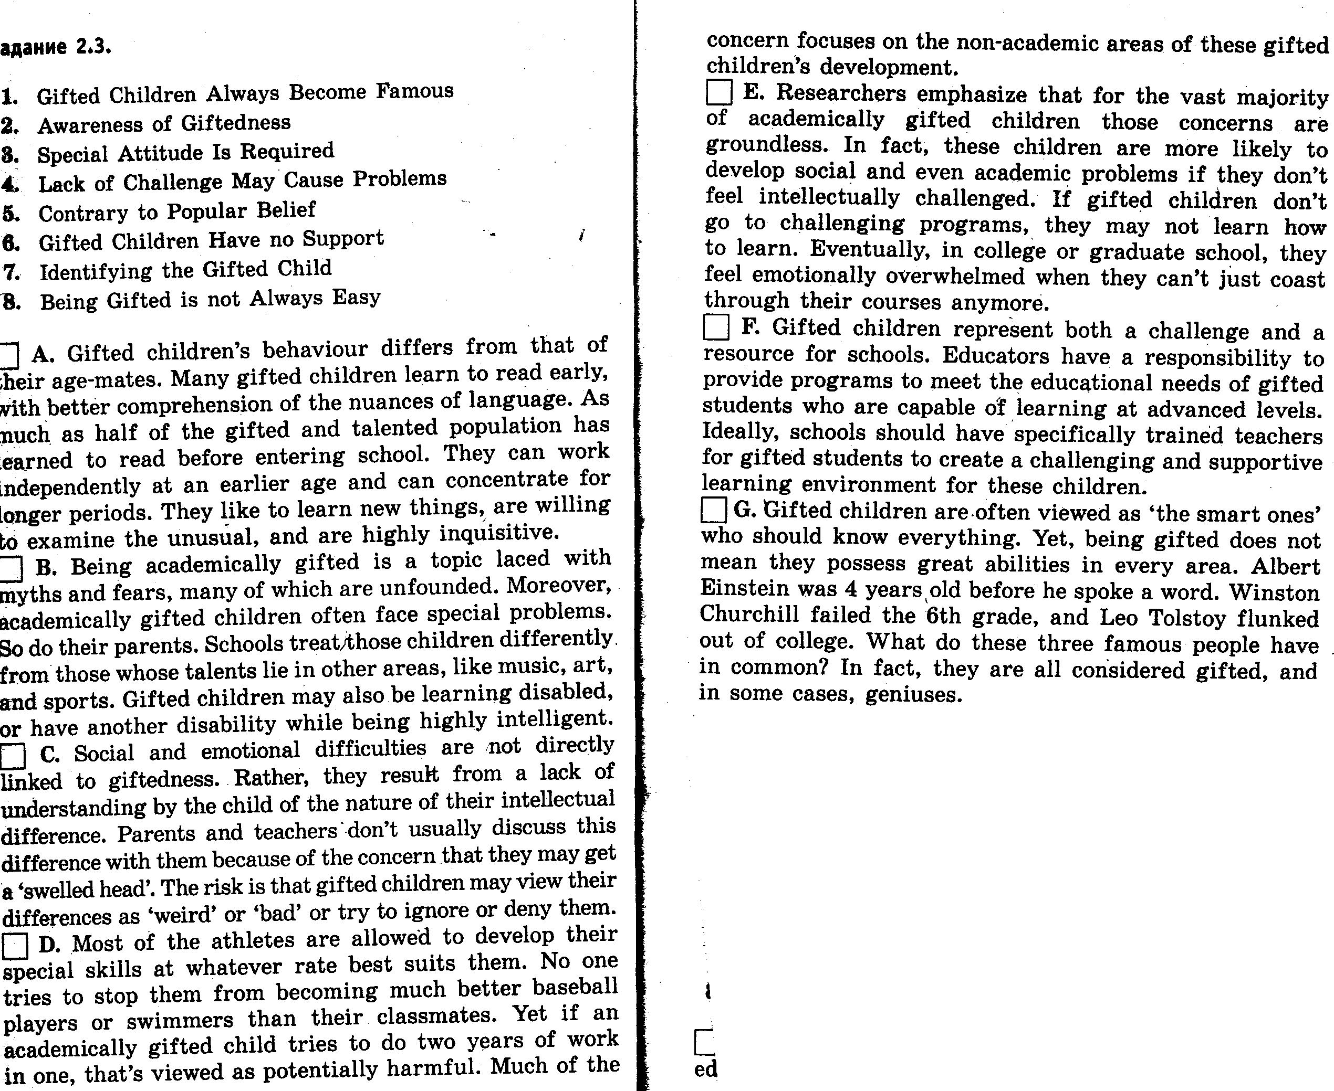

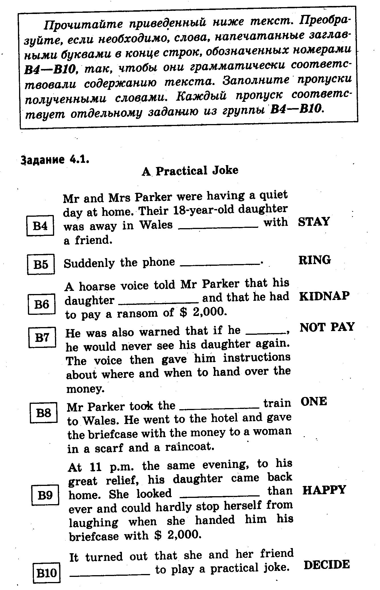
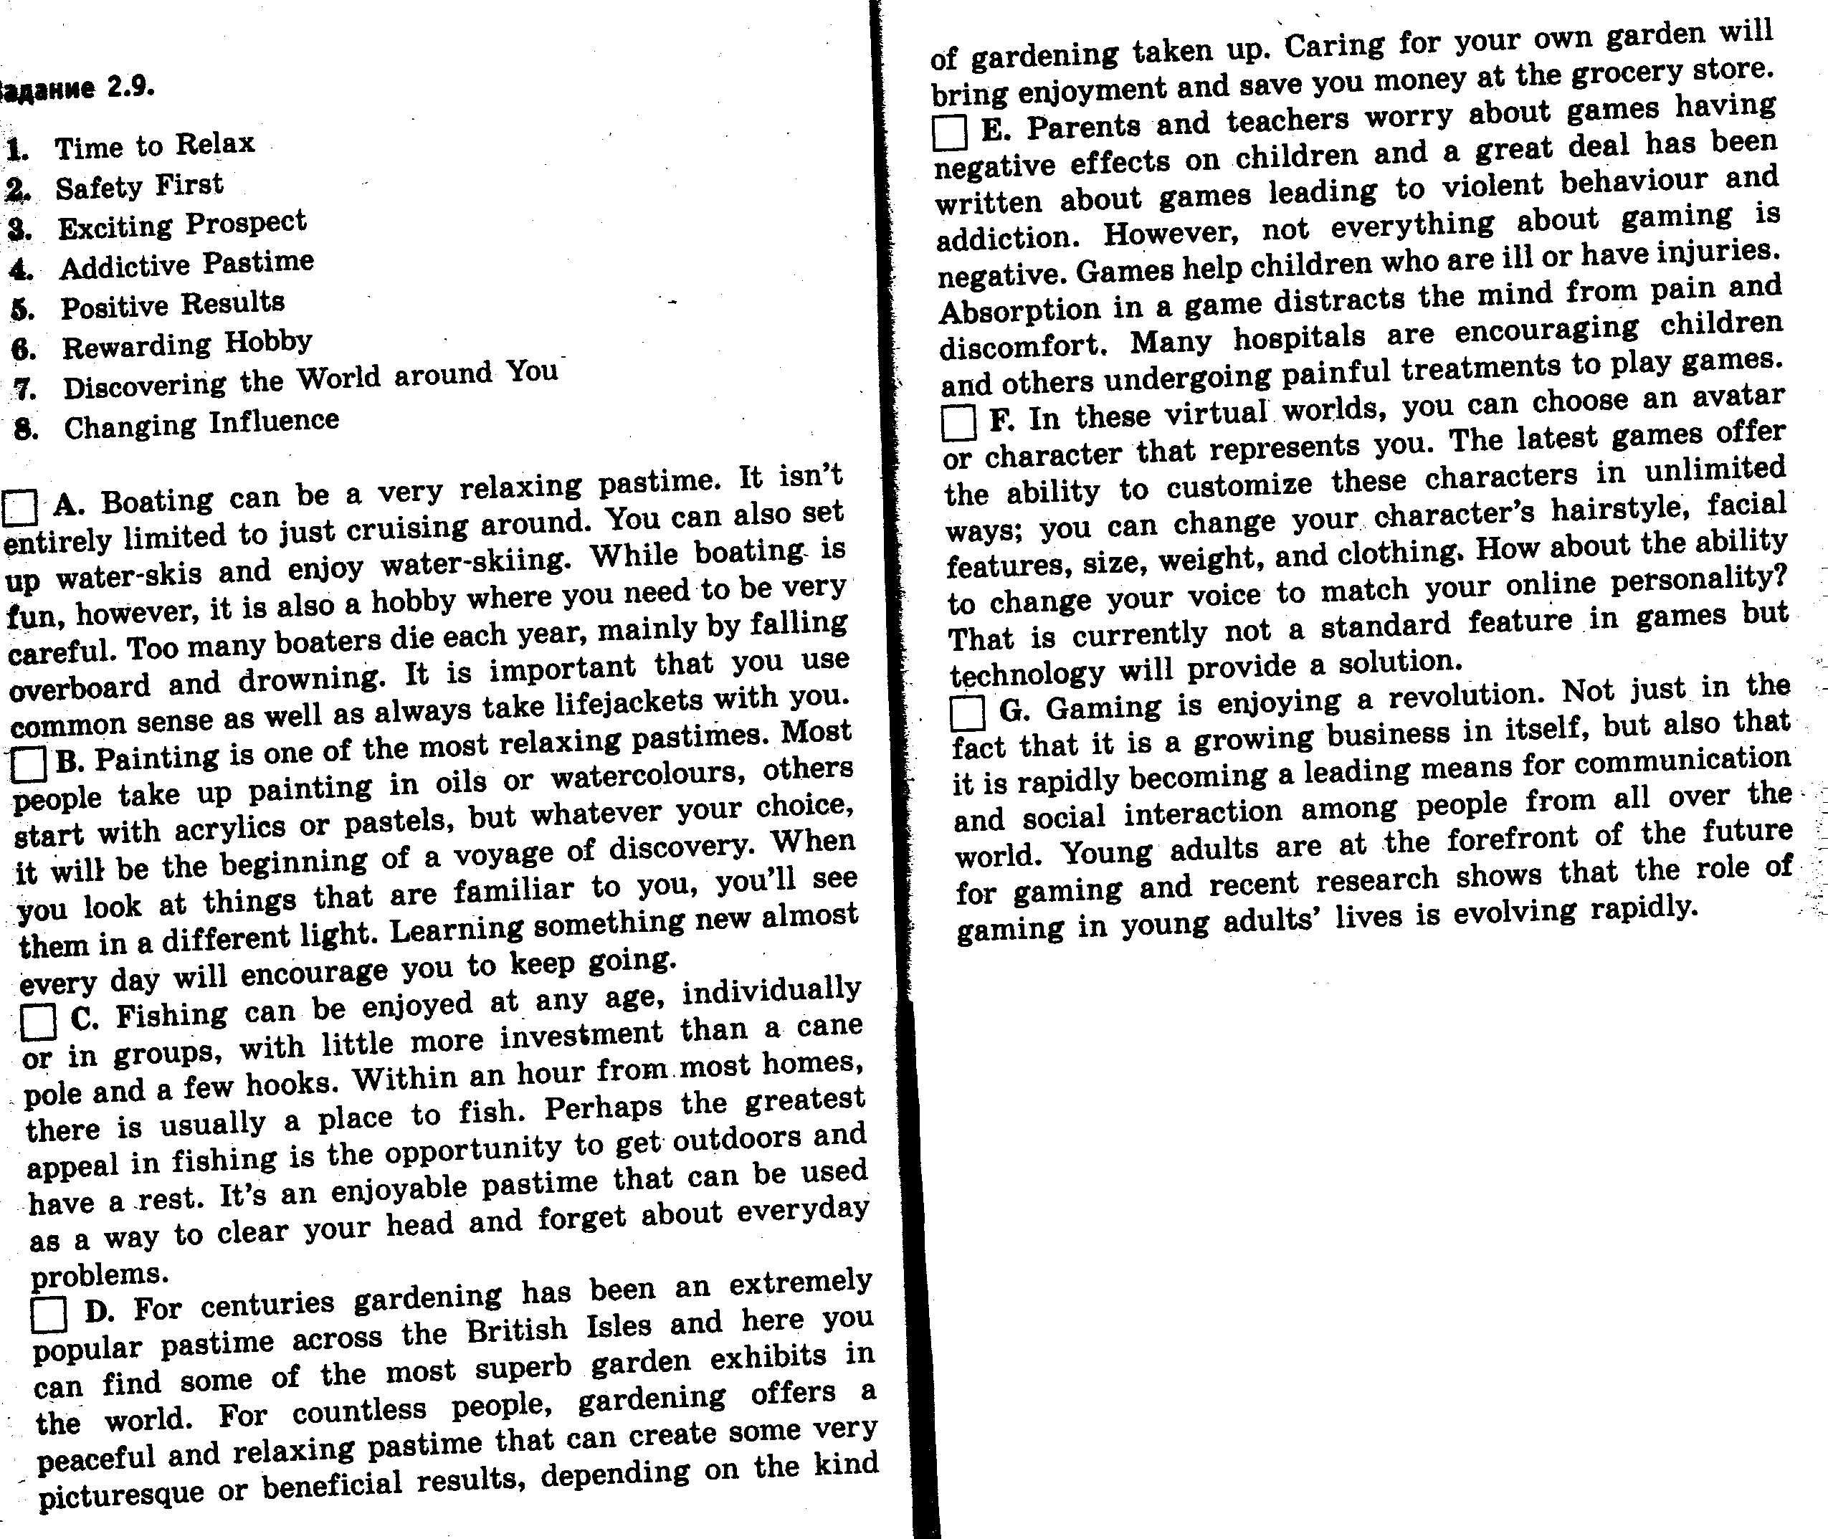

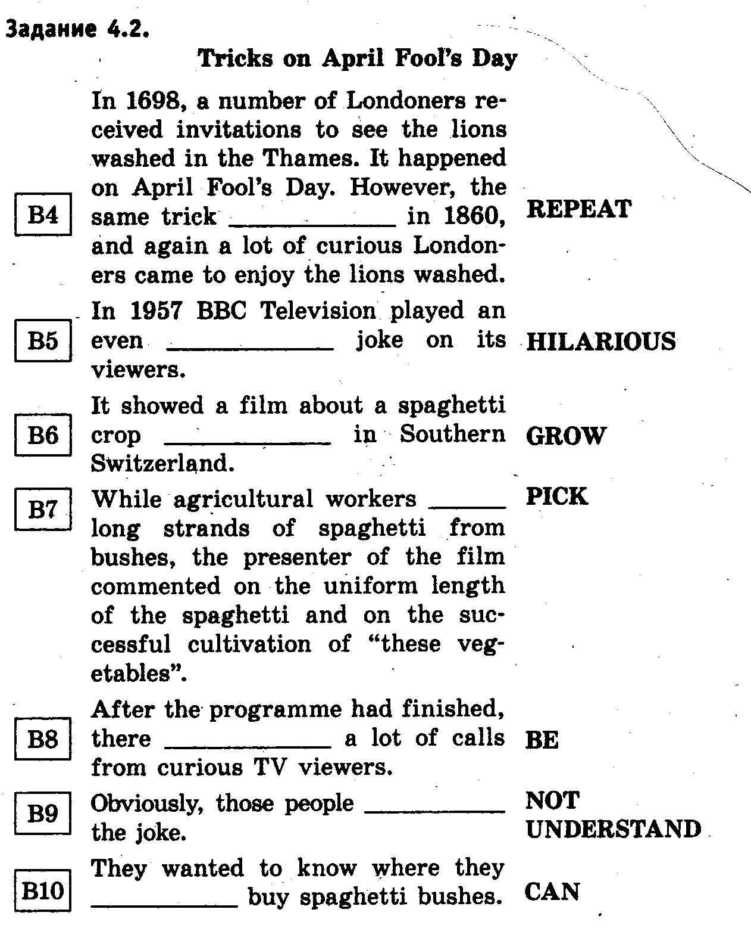

2 четверть, вариант 1

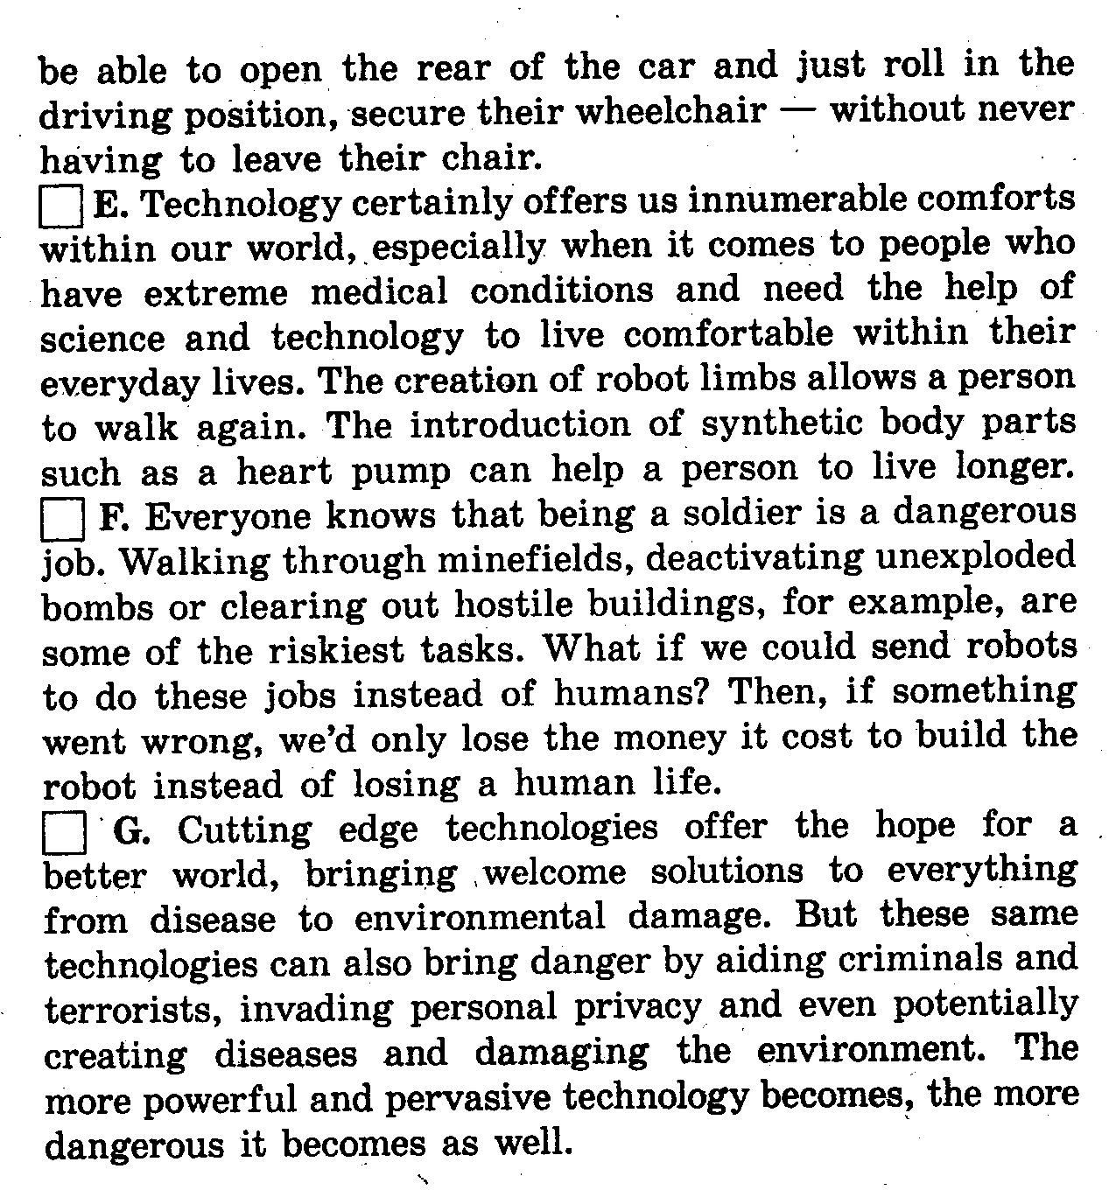

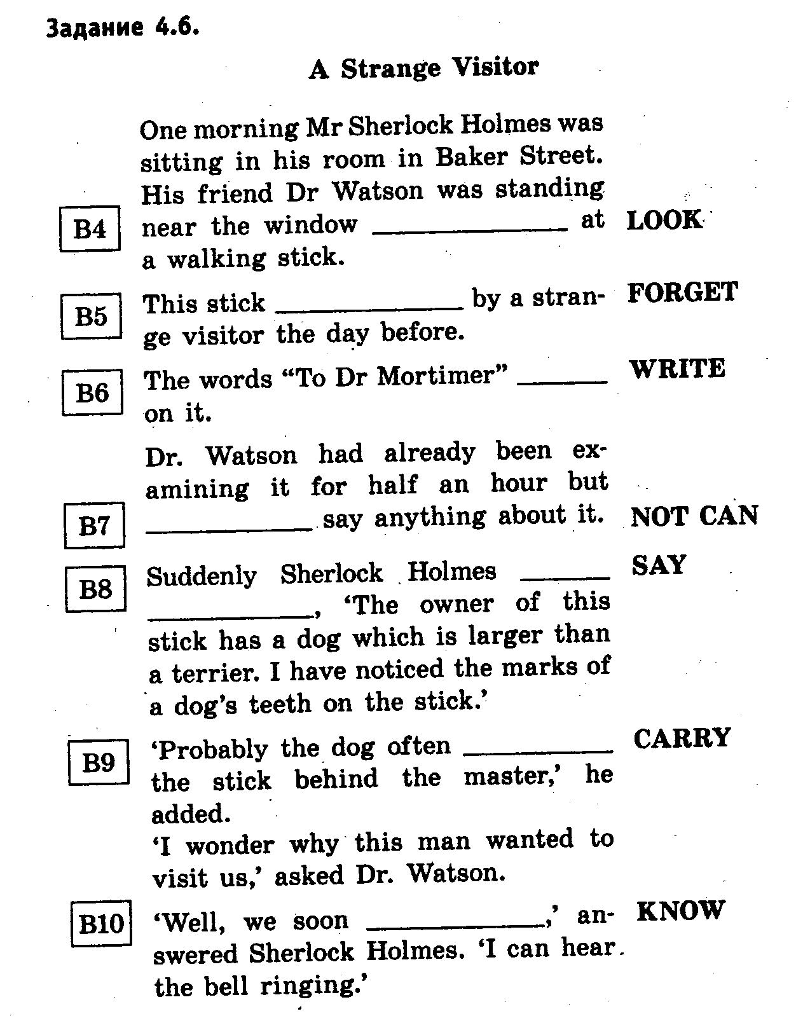

Вариант 2.

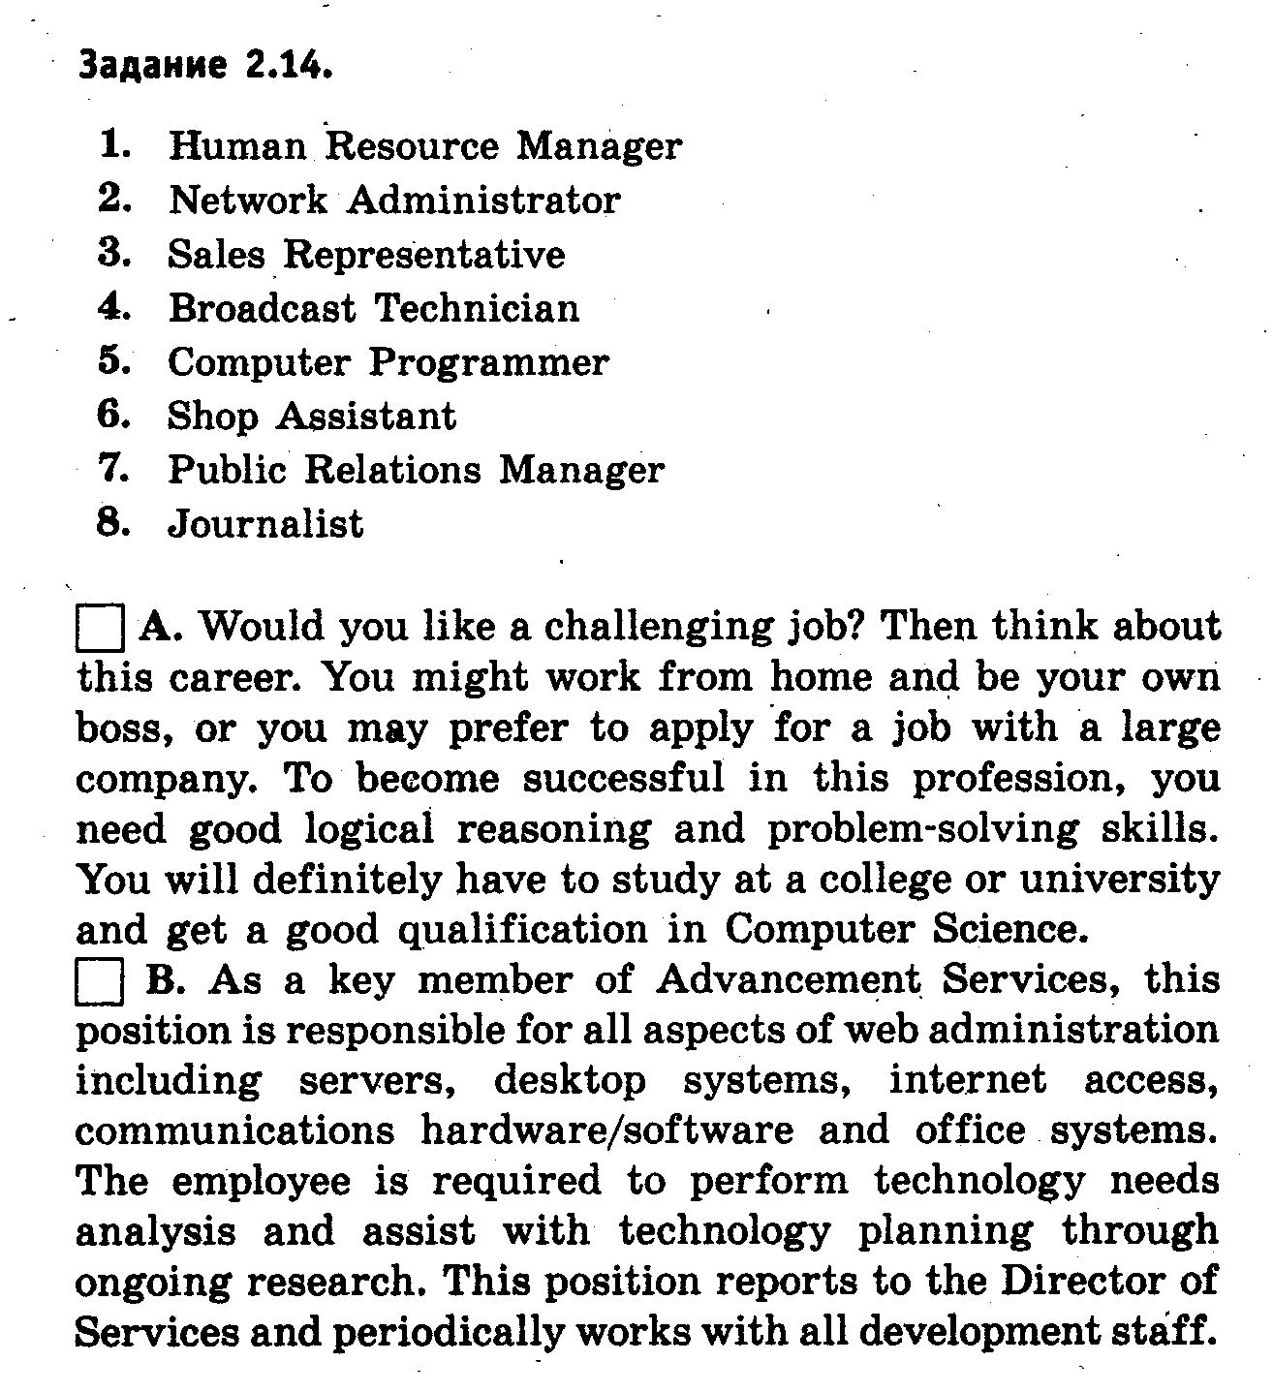

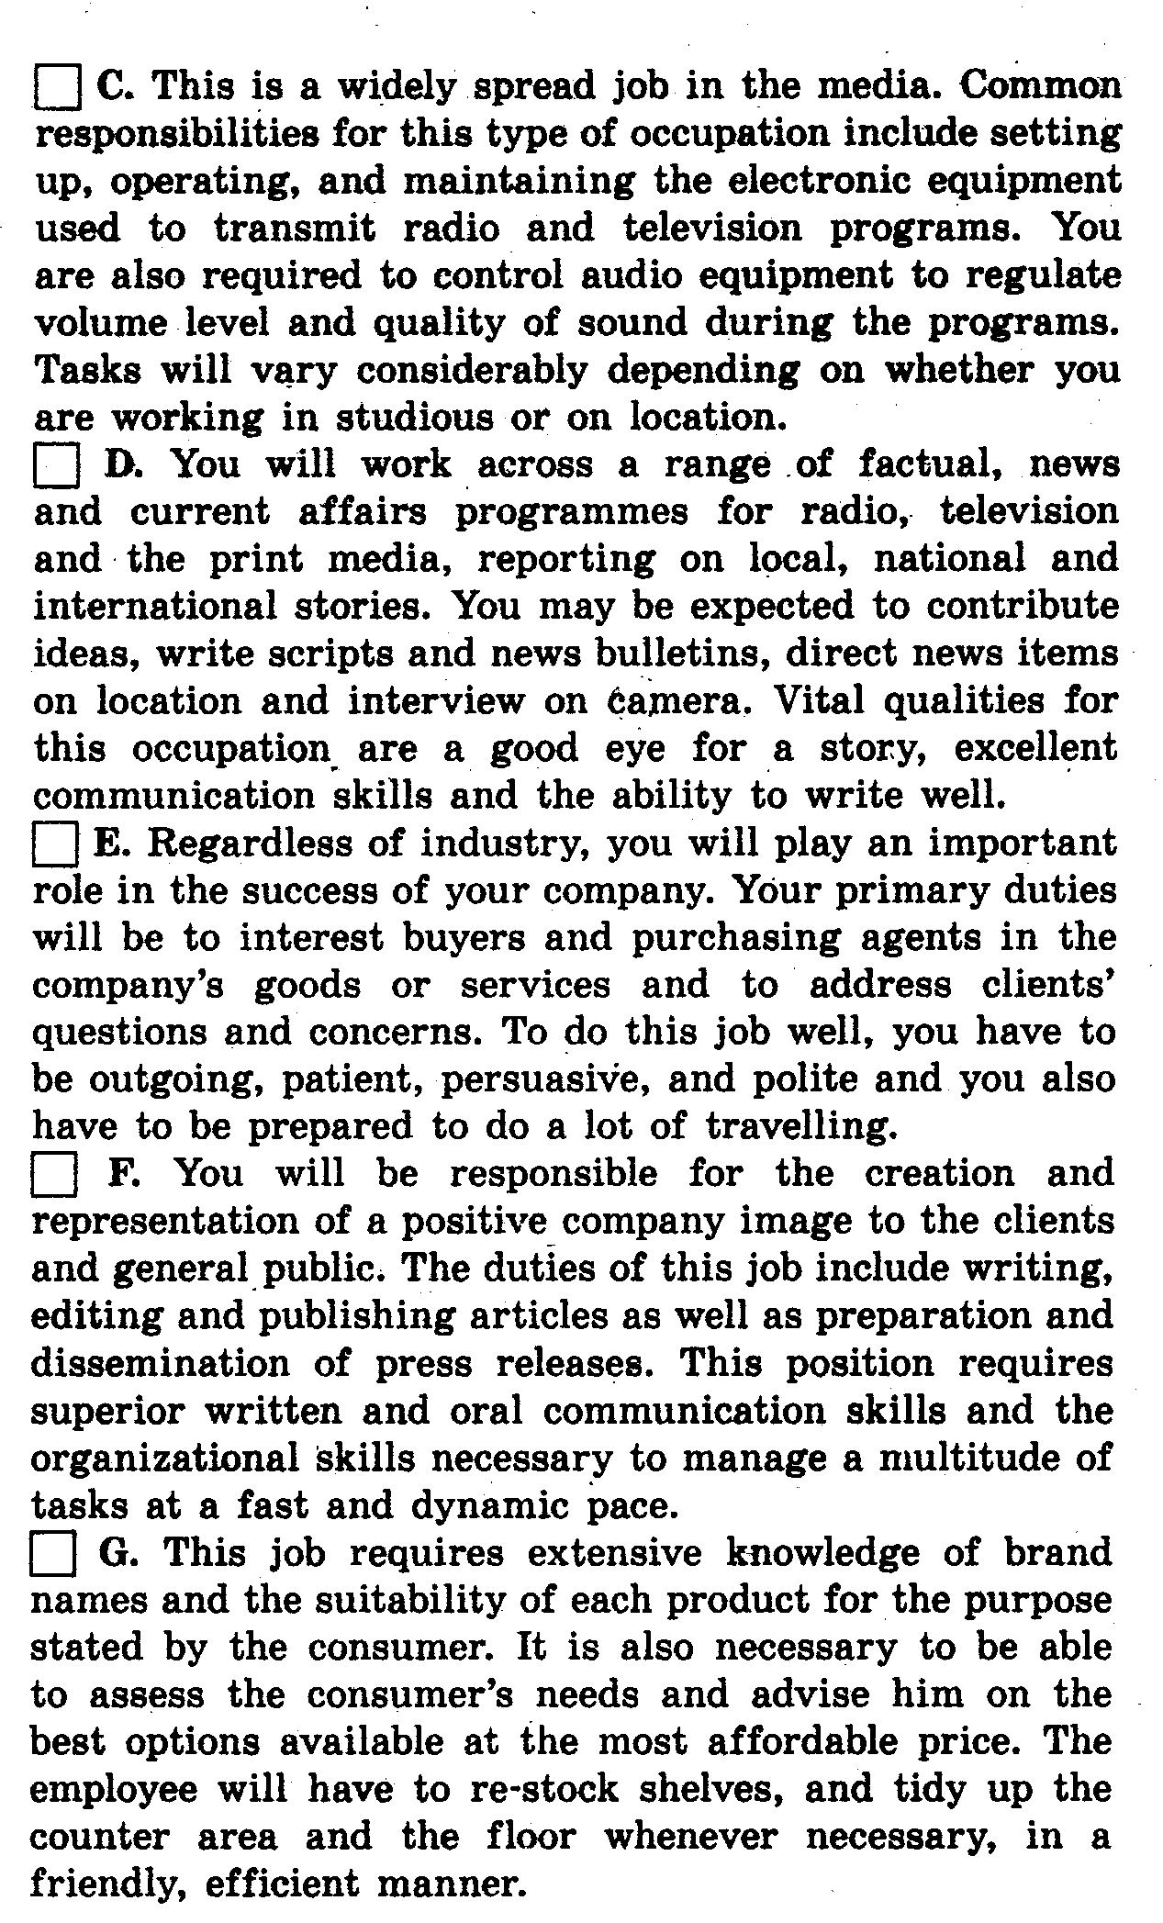

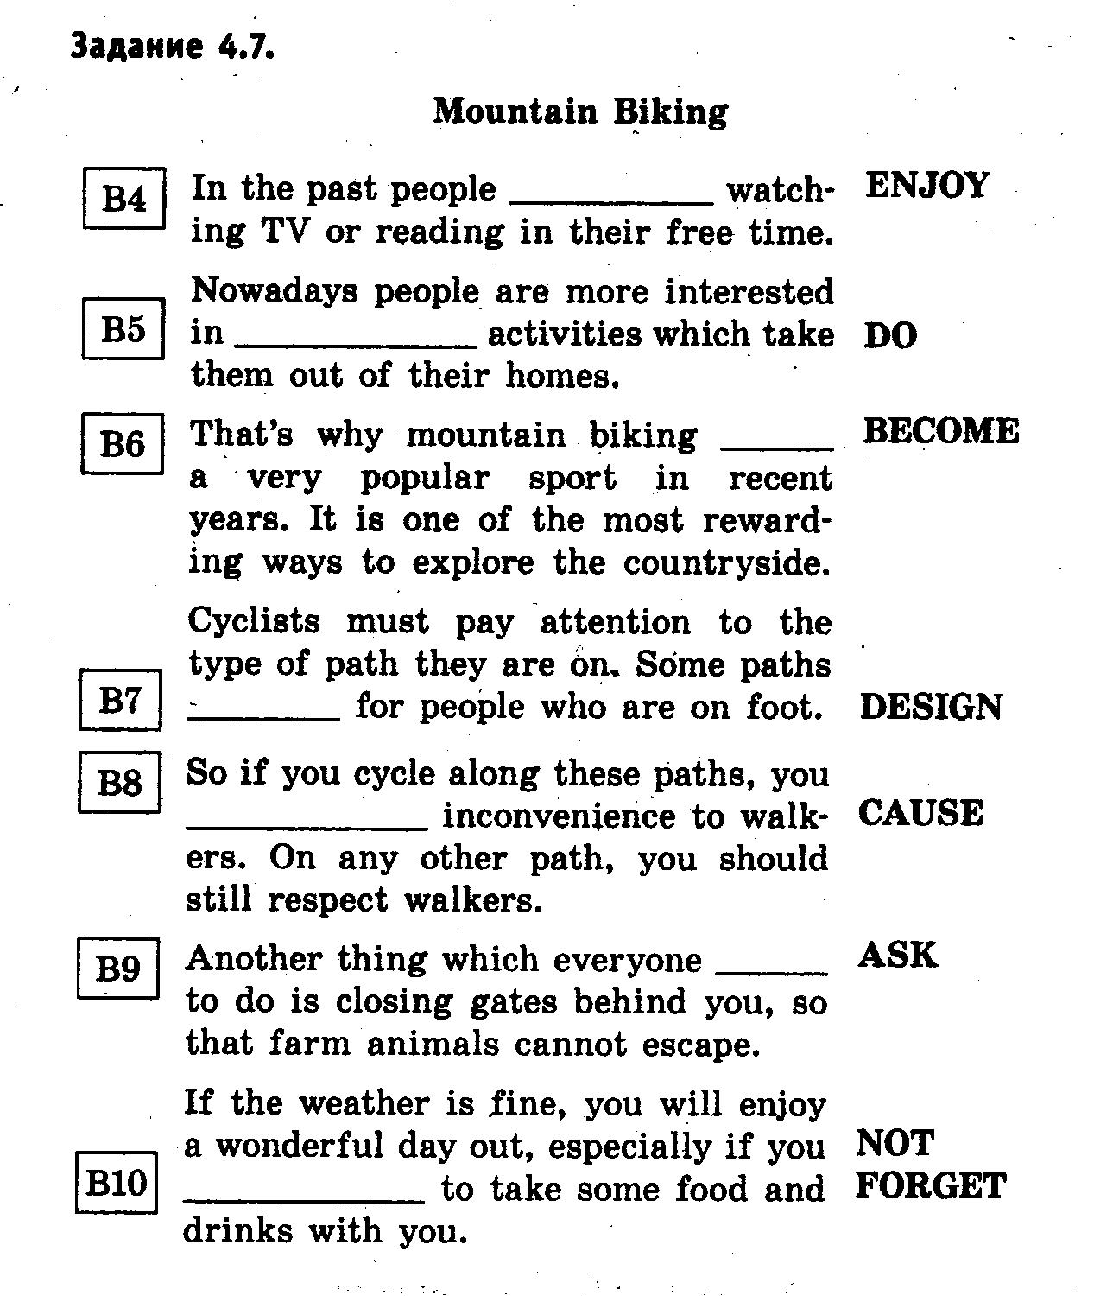
3 четверть, вариант 1

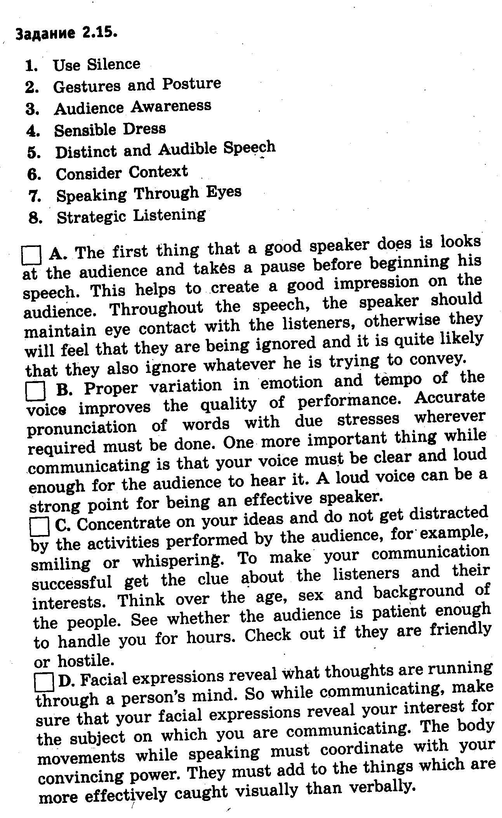

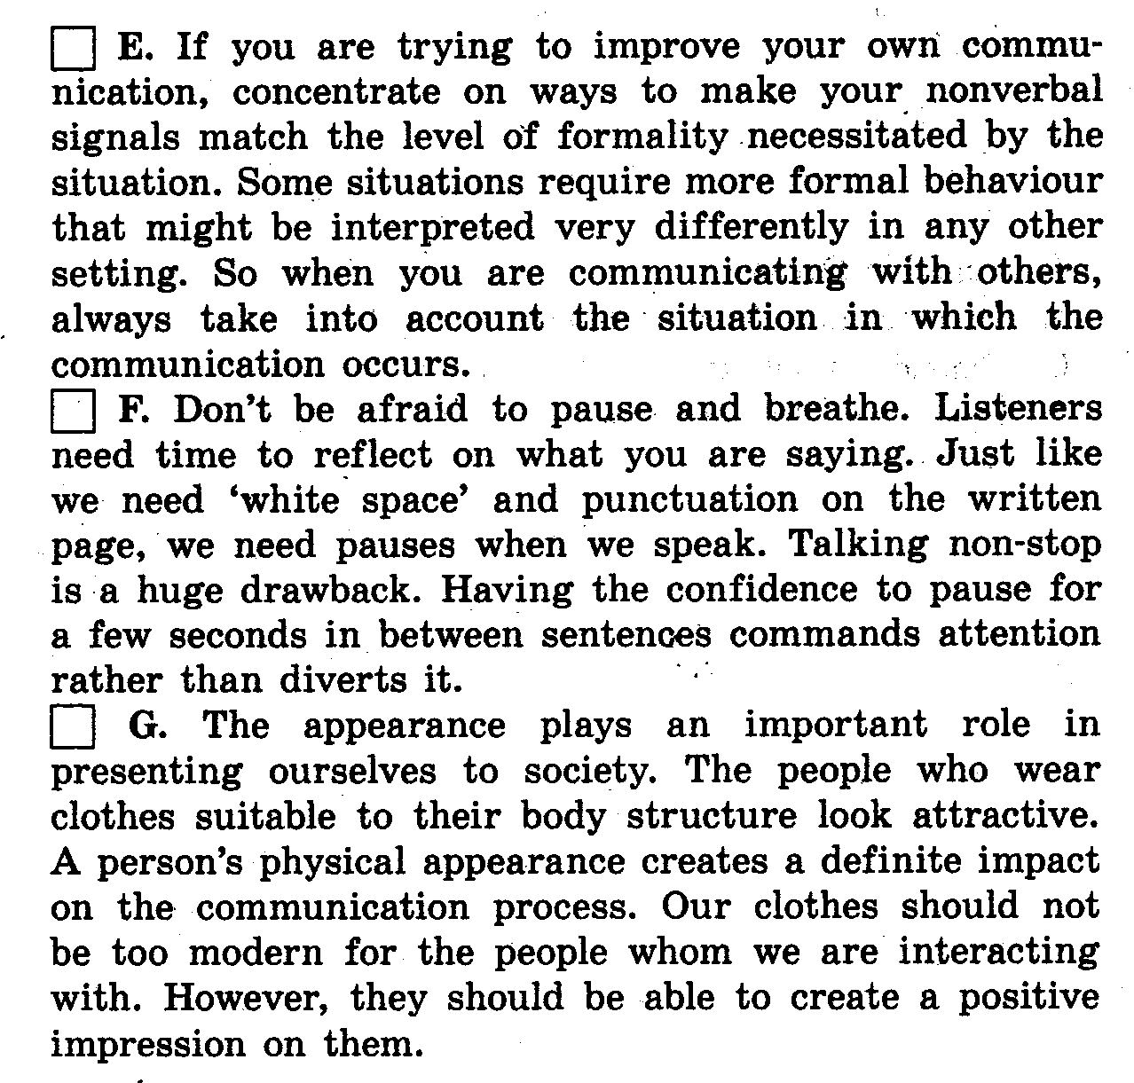

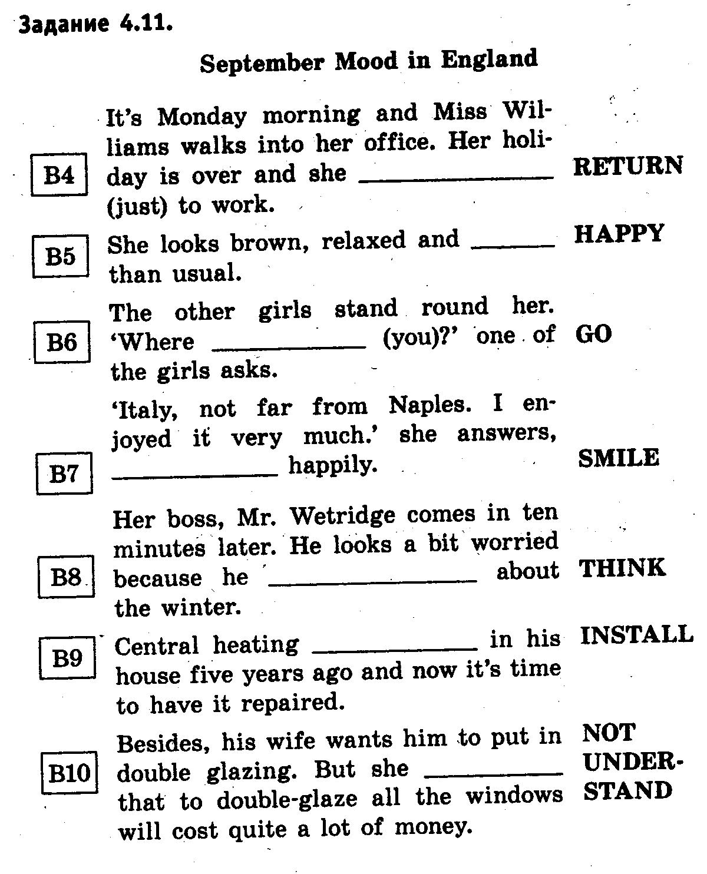

Вариант 2

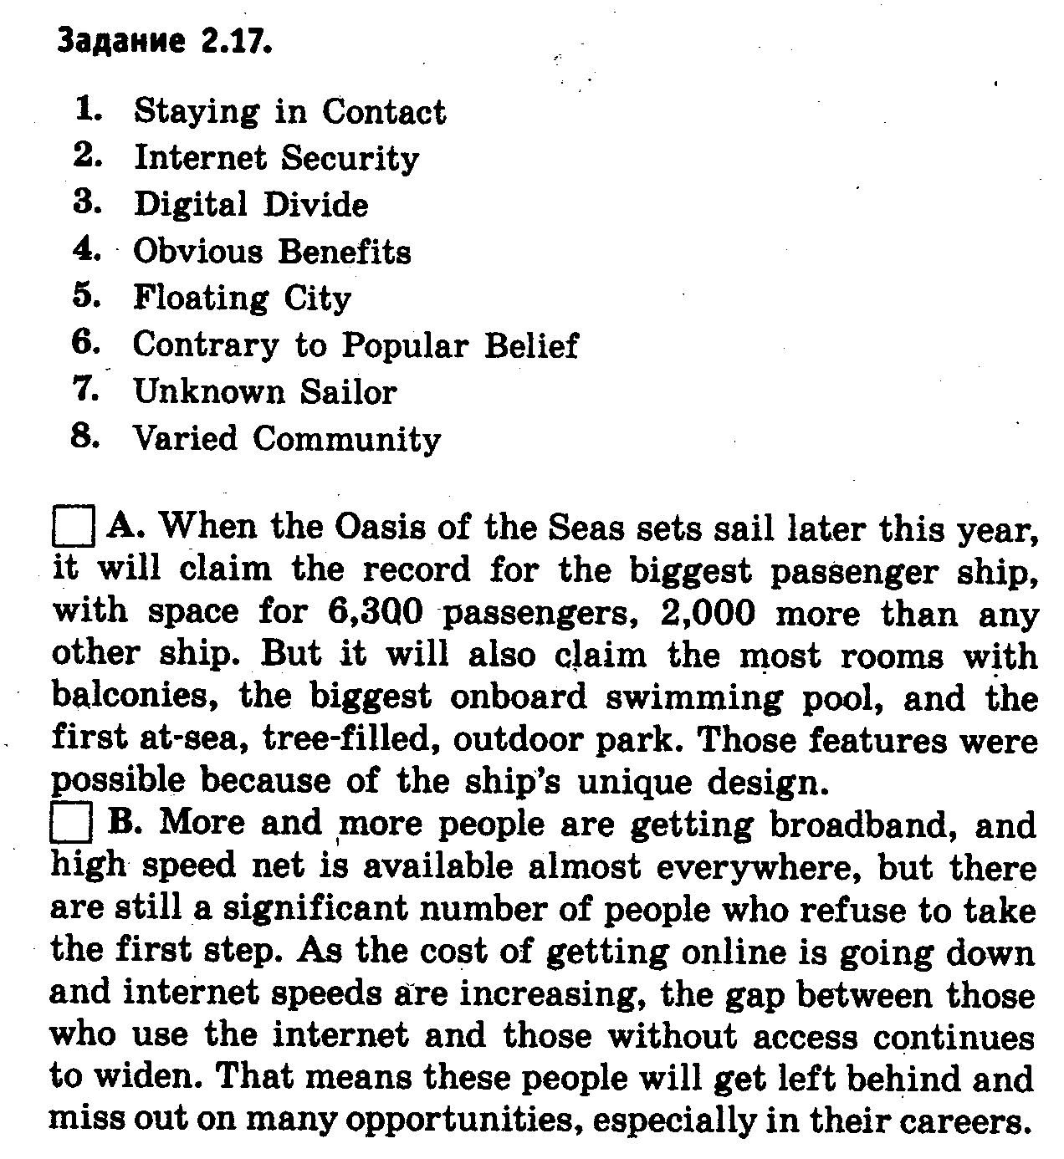

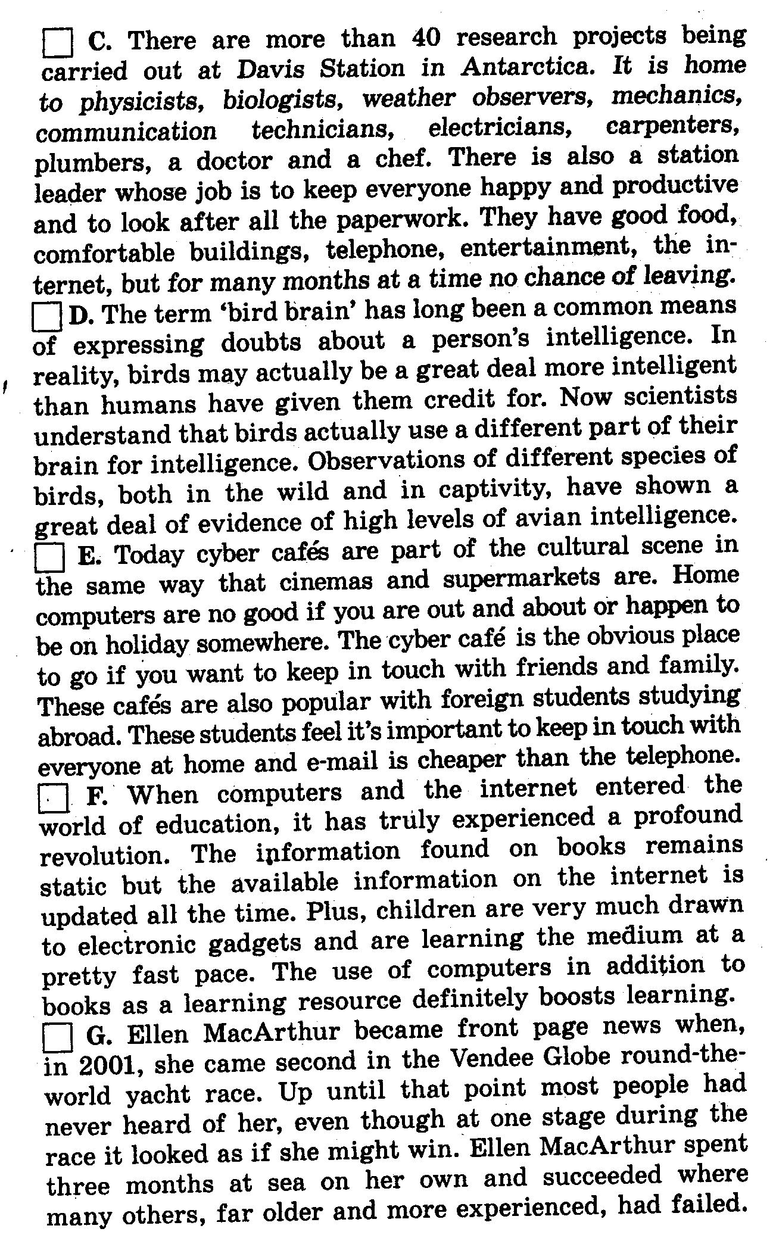

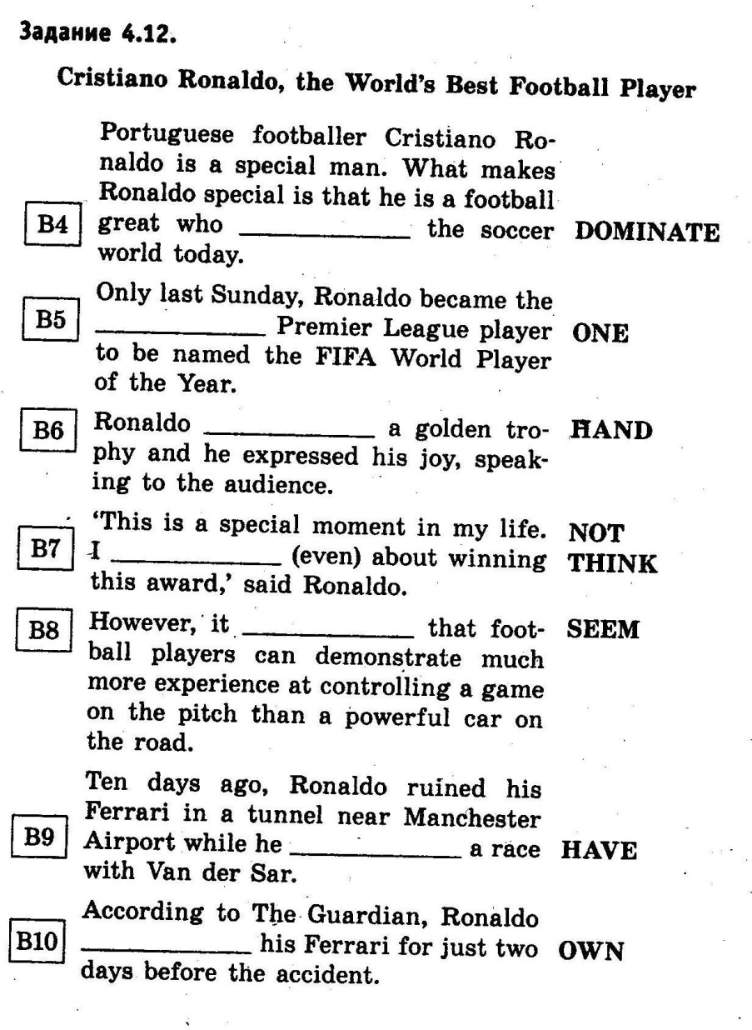
4 четверть 1 вариант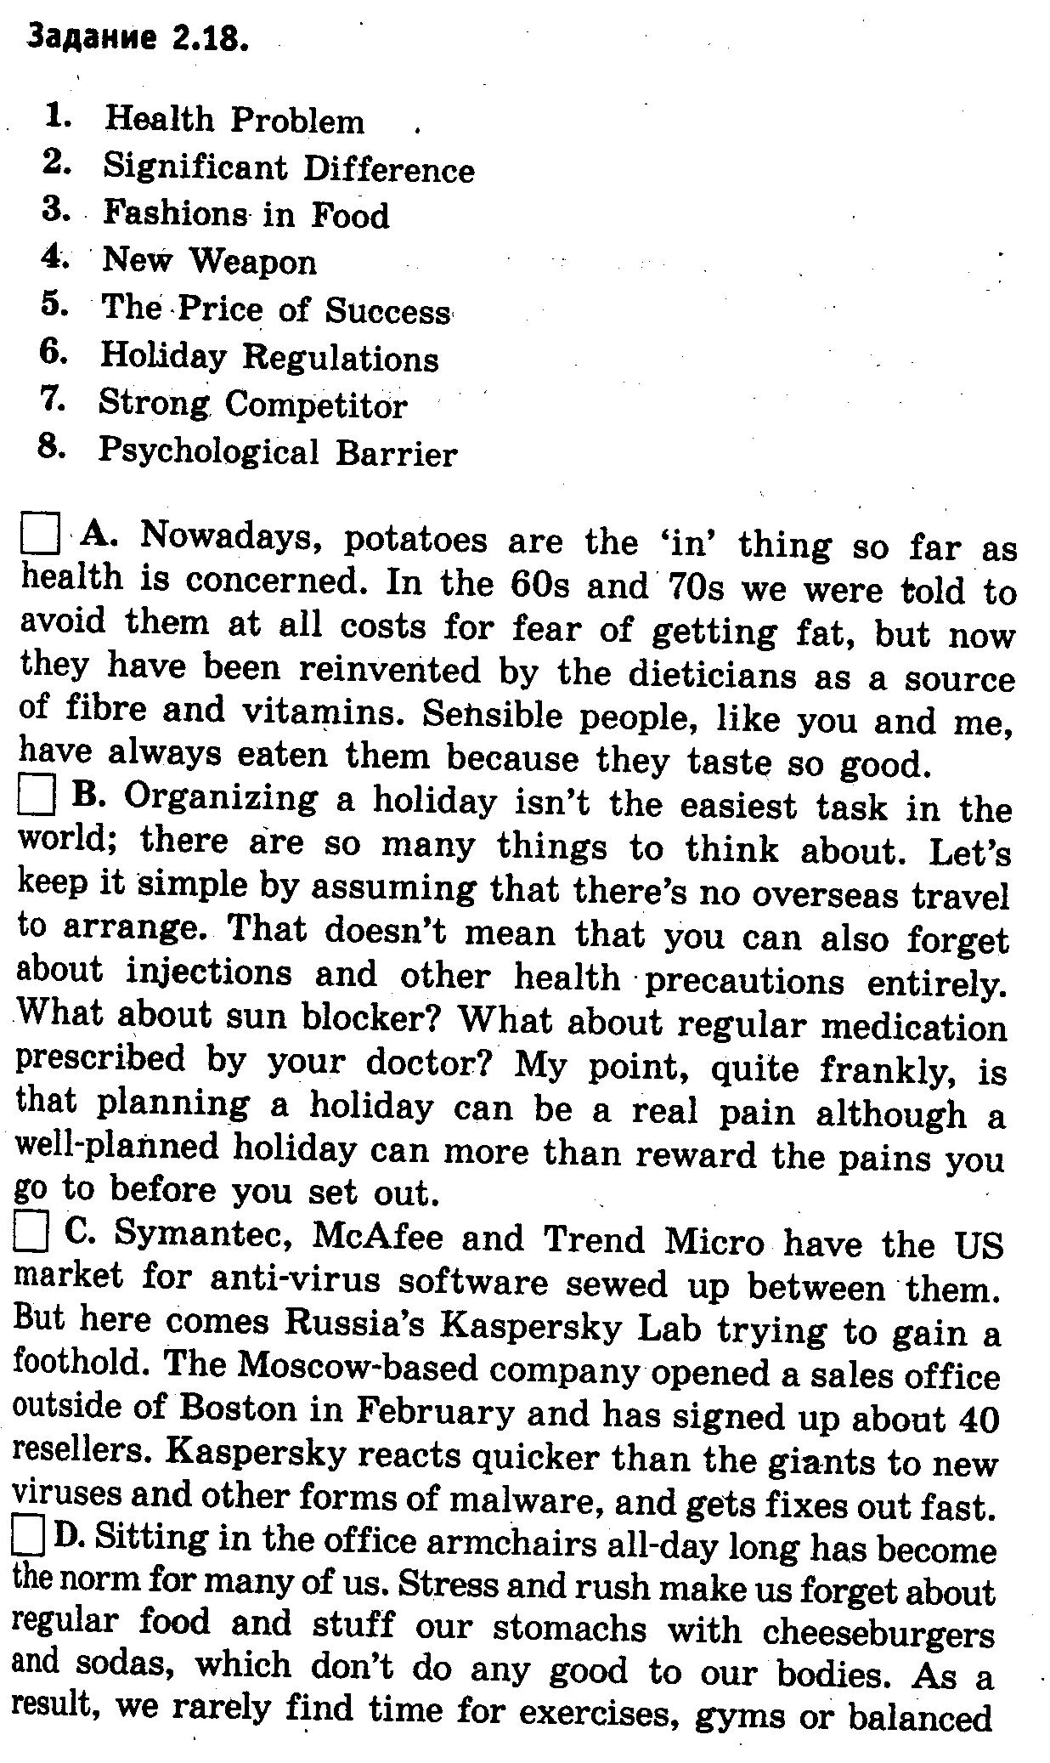

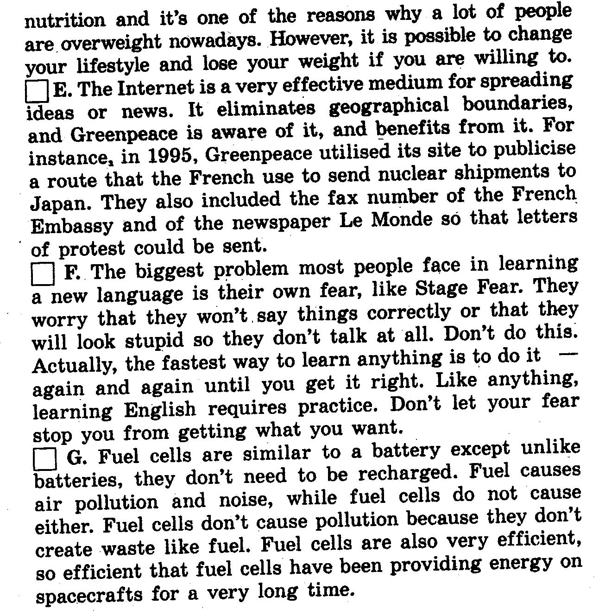

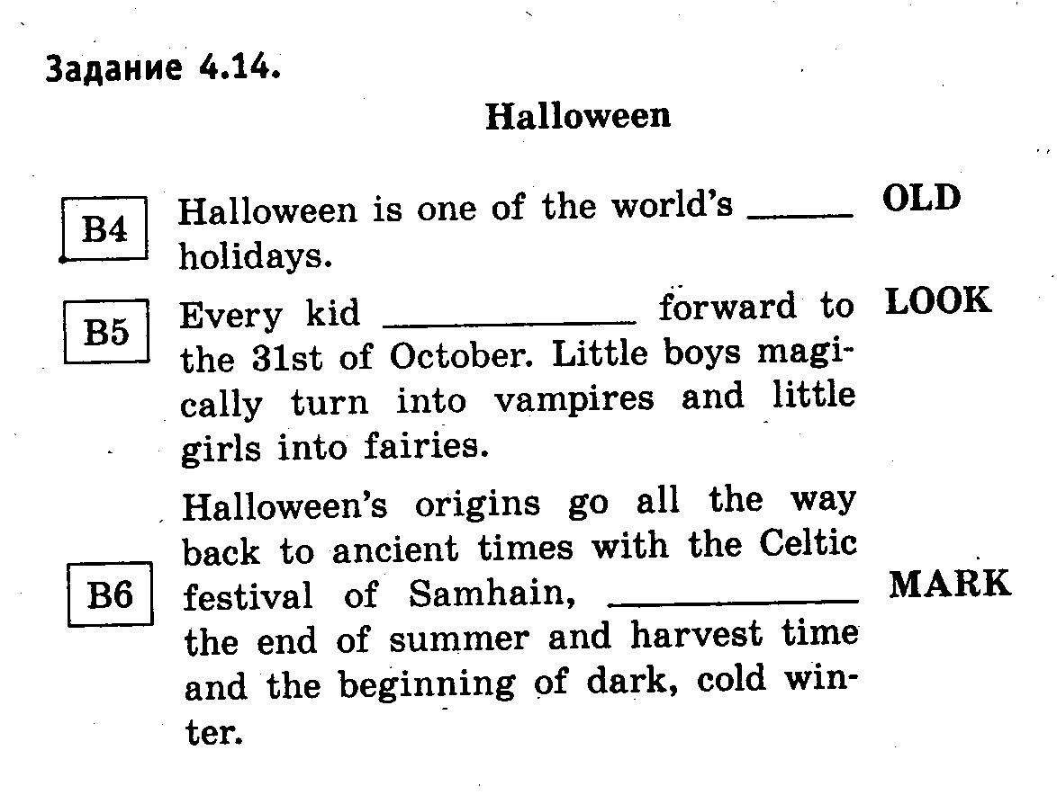

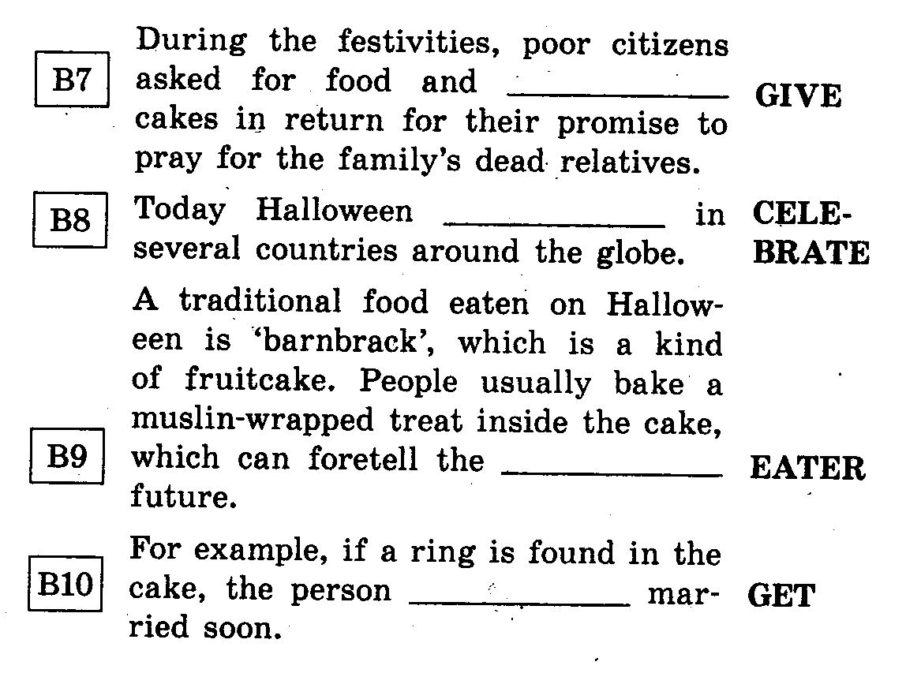Вариант 2

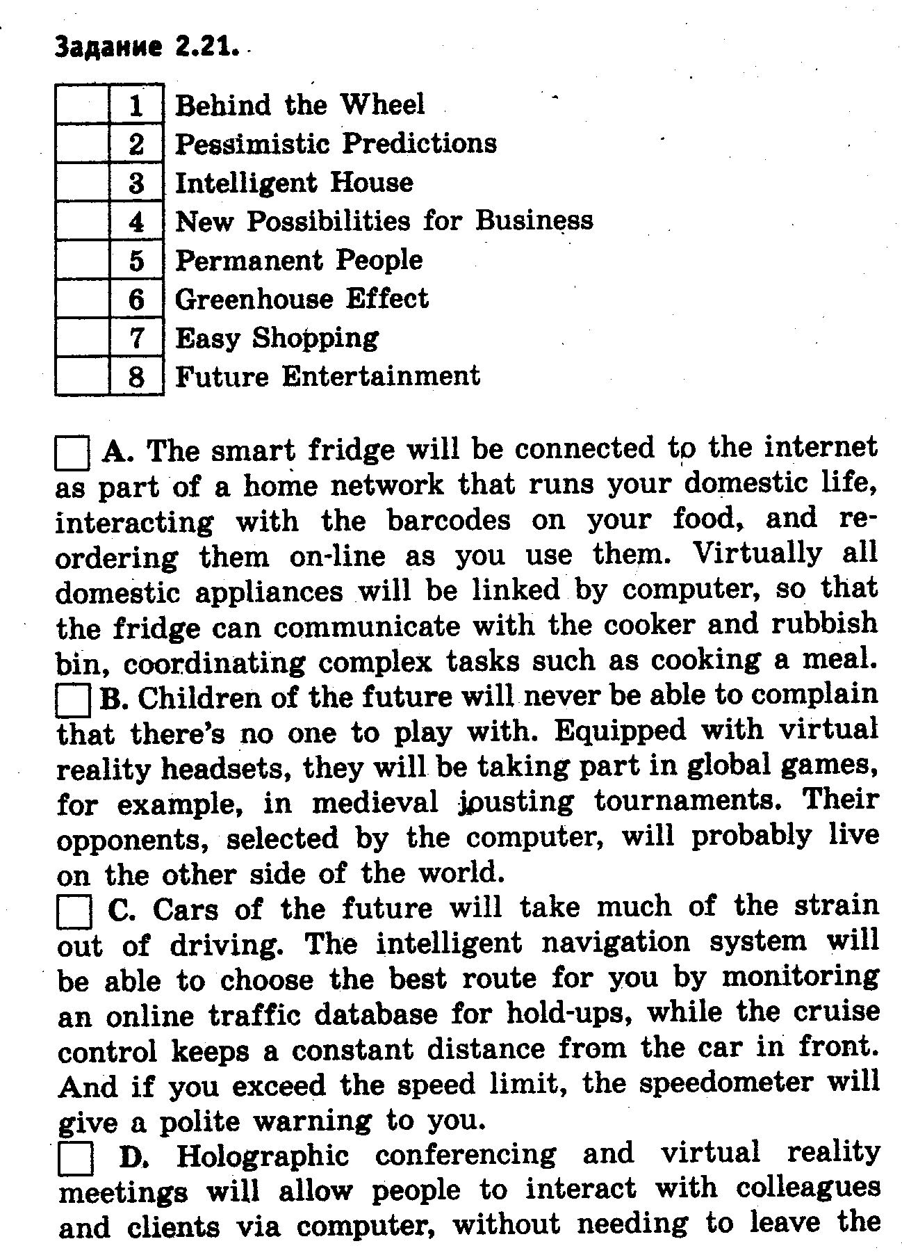

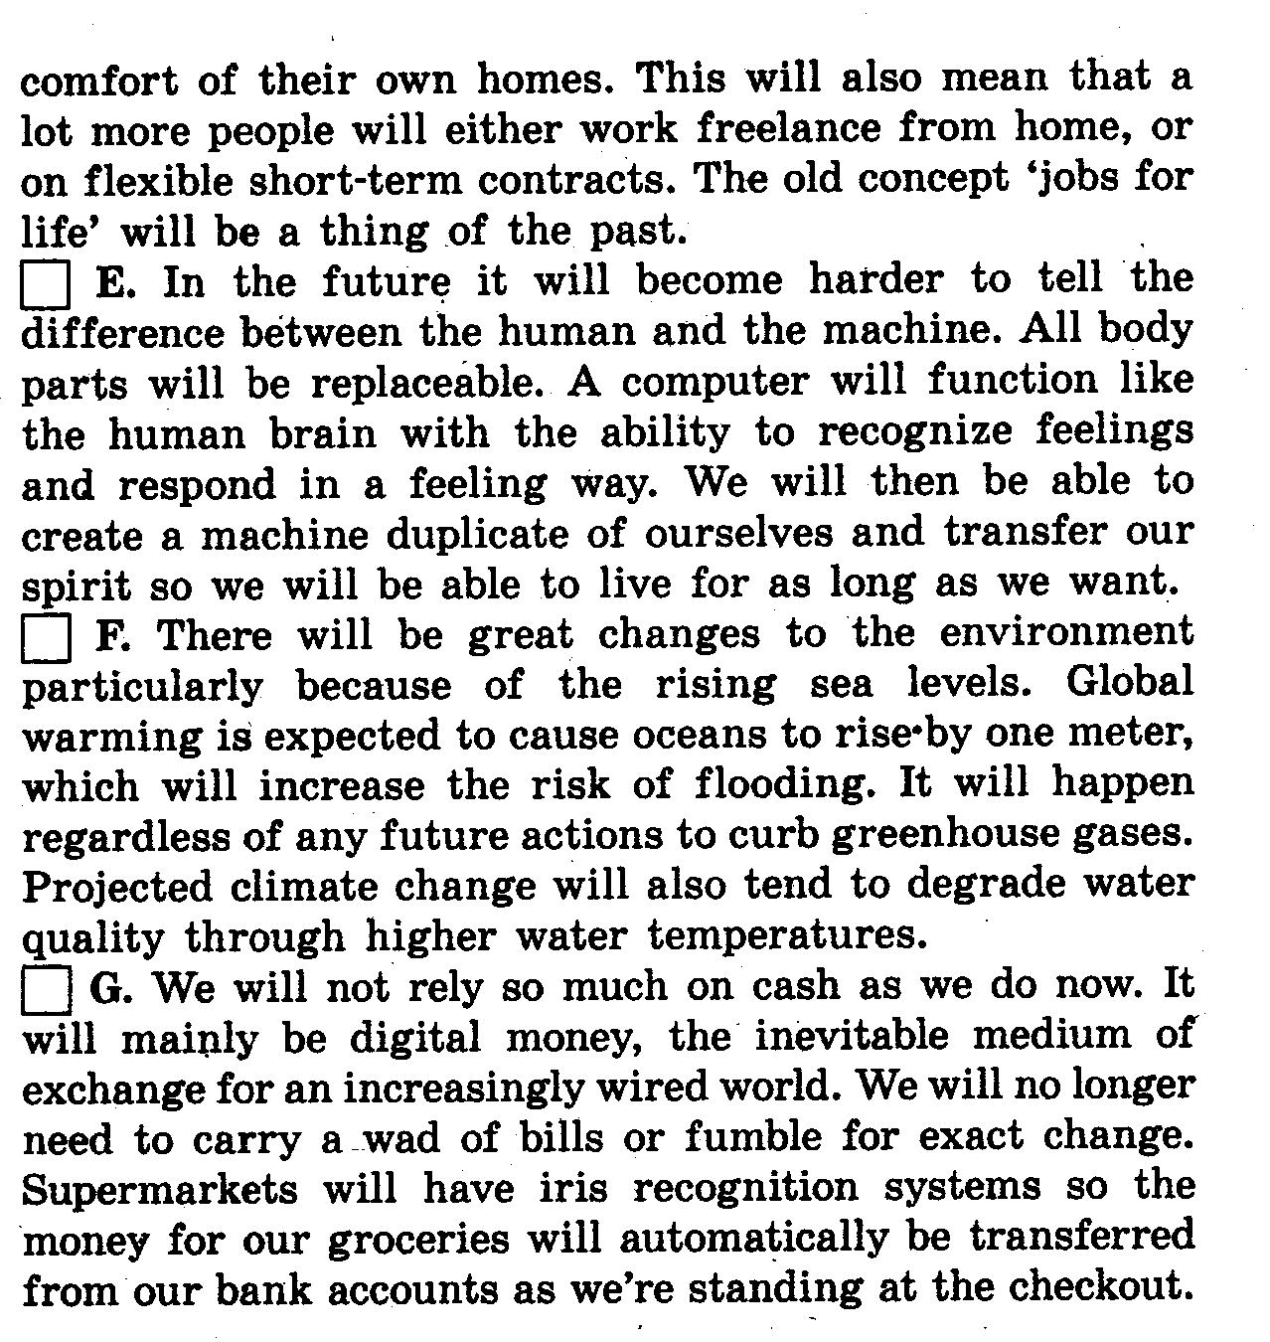

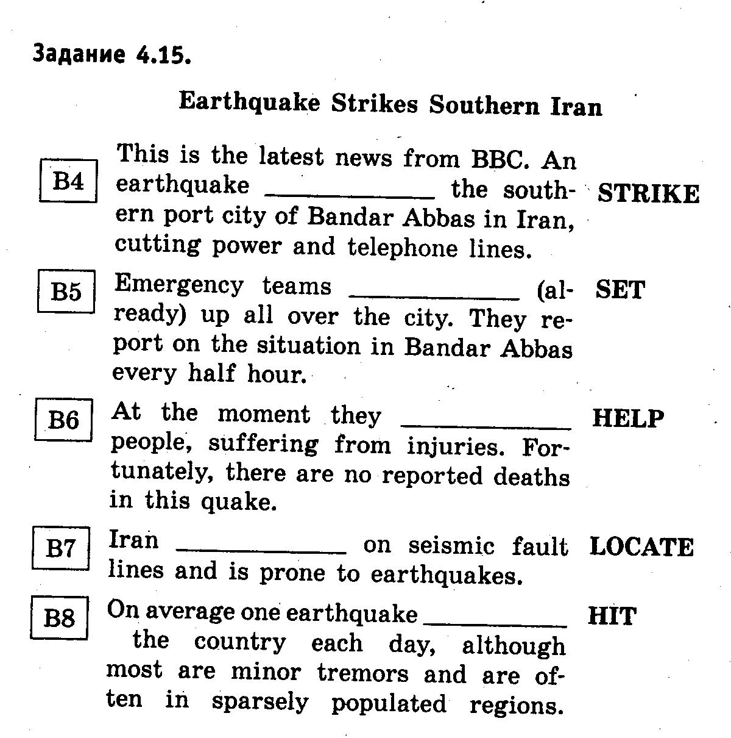

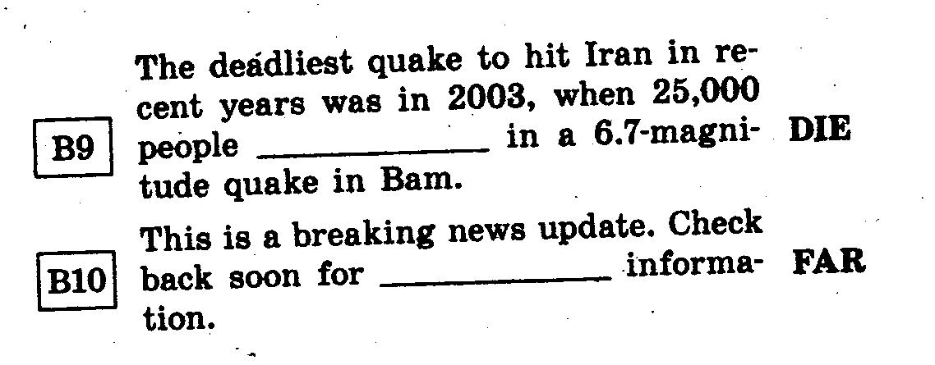

Промежуточная аттестация в 10 классе (1 вариант)

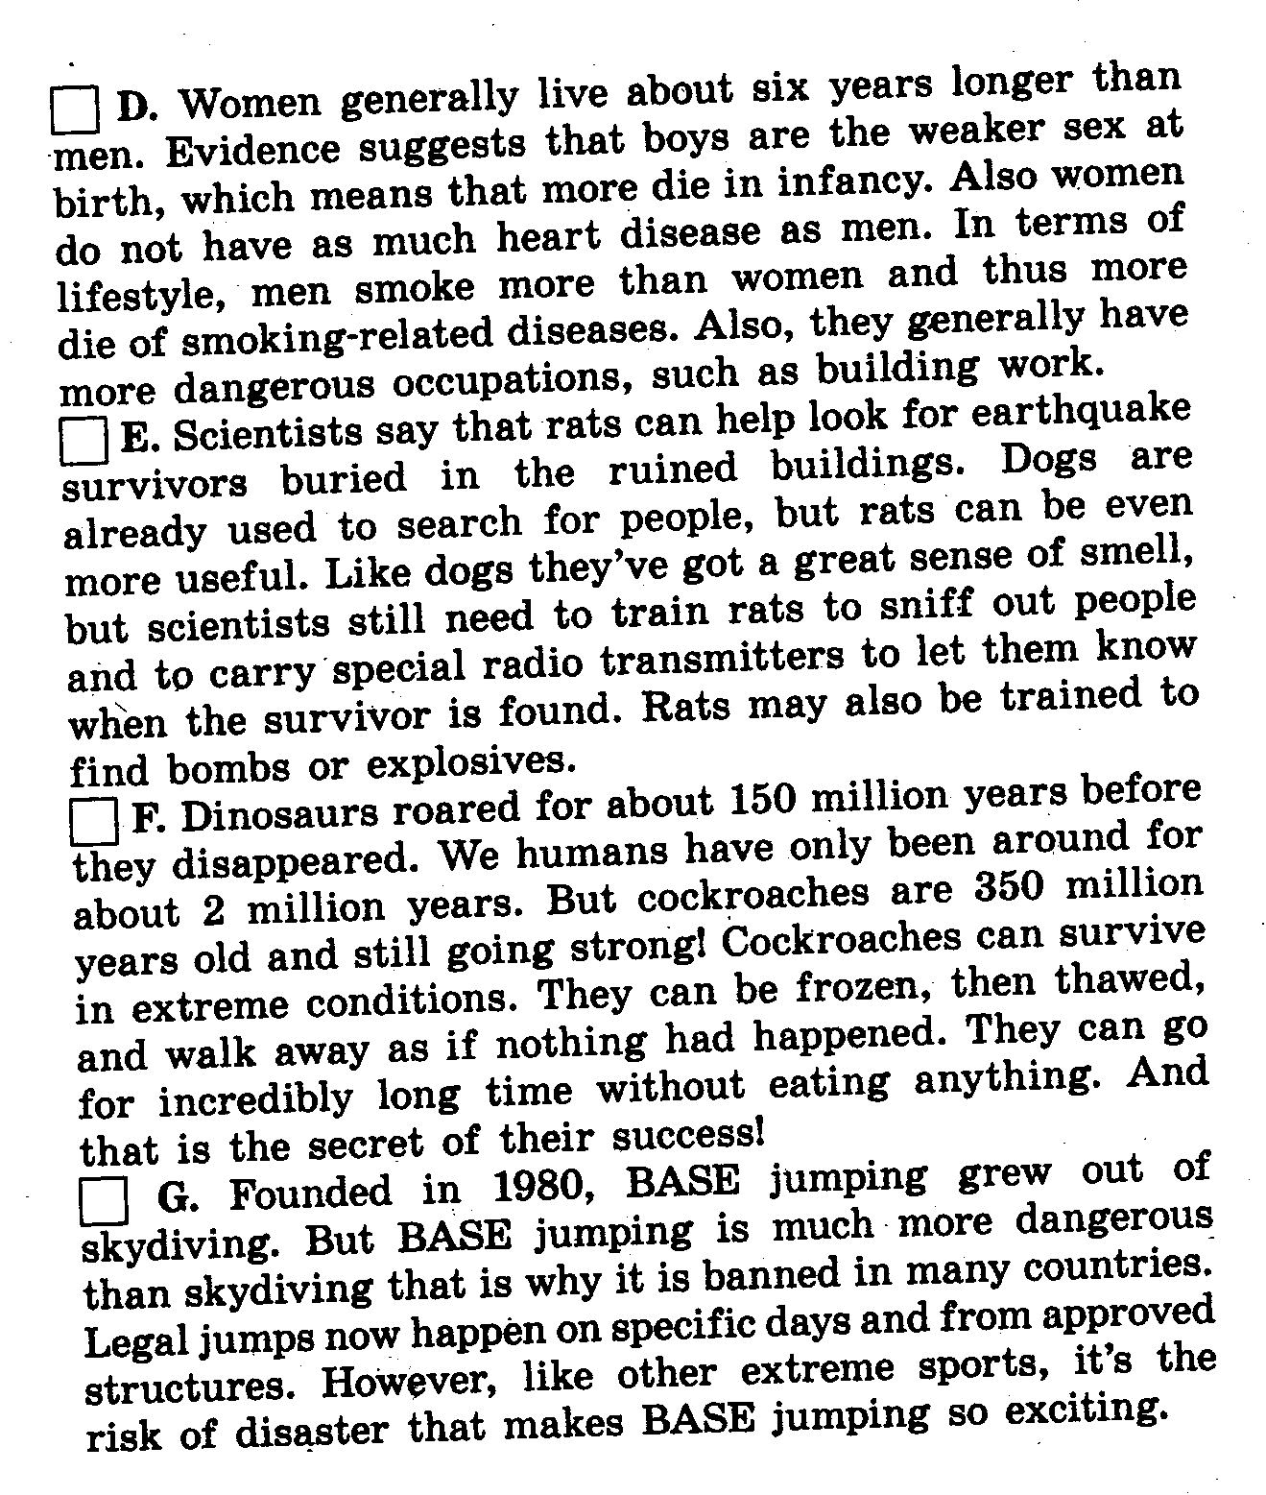
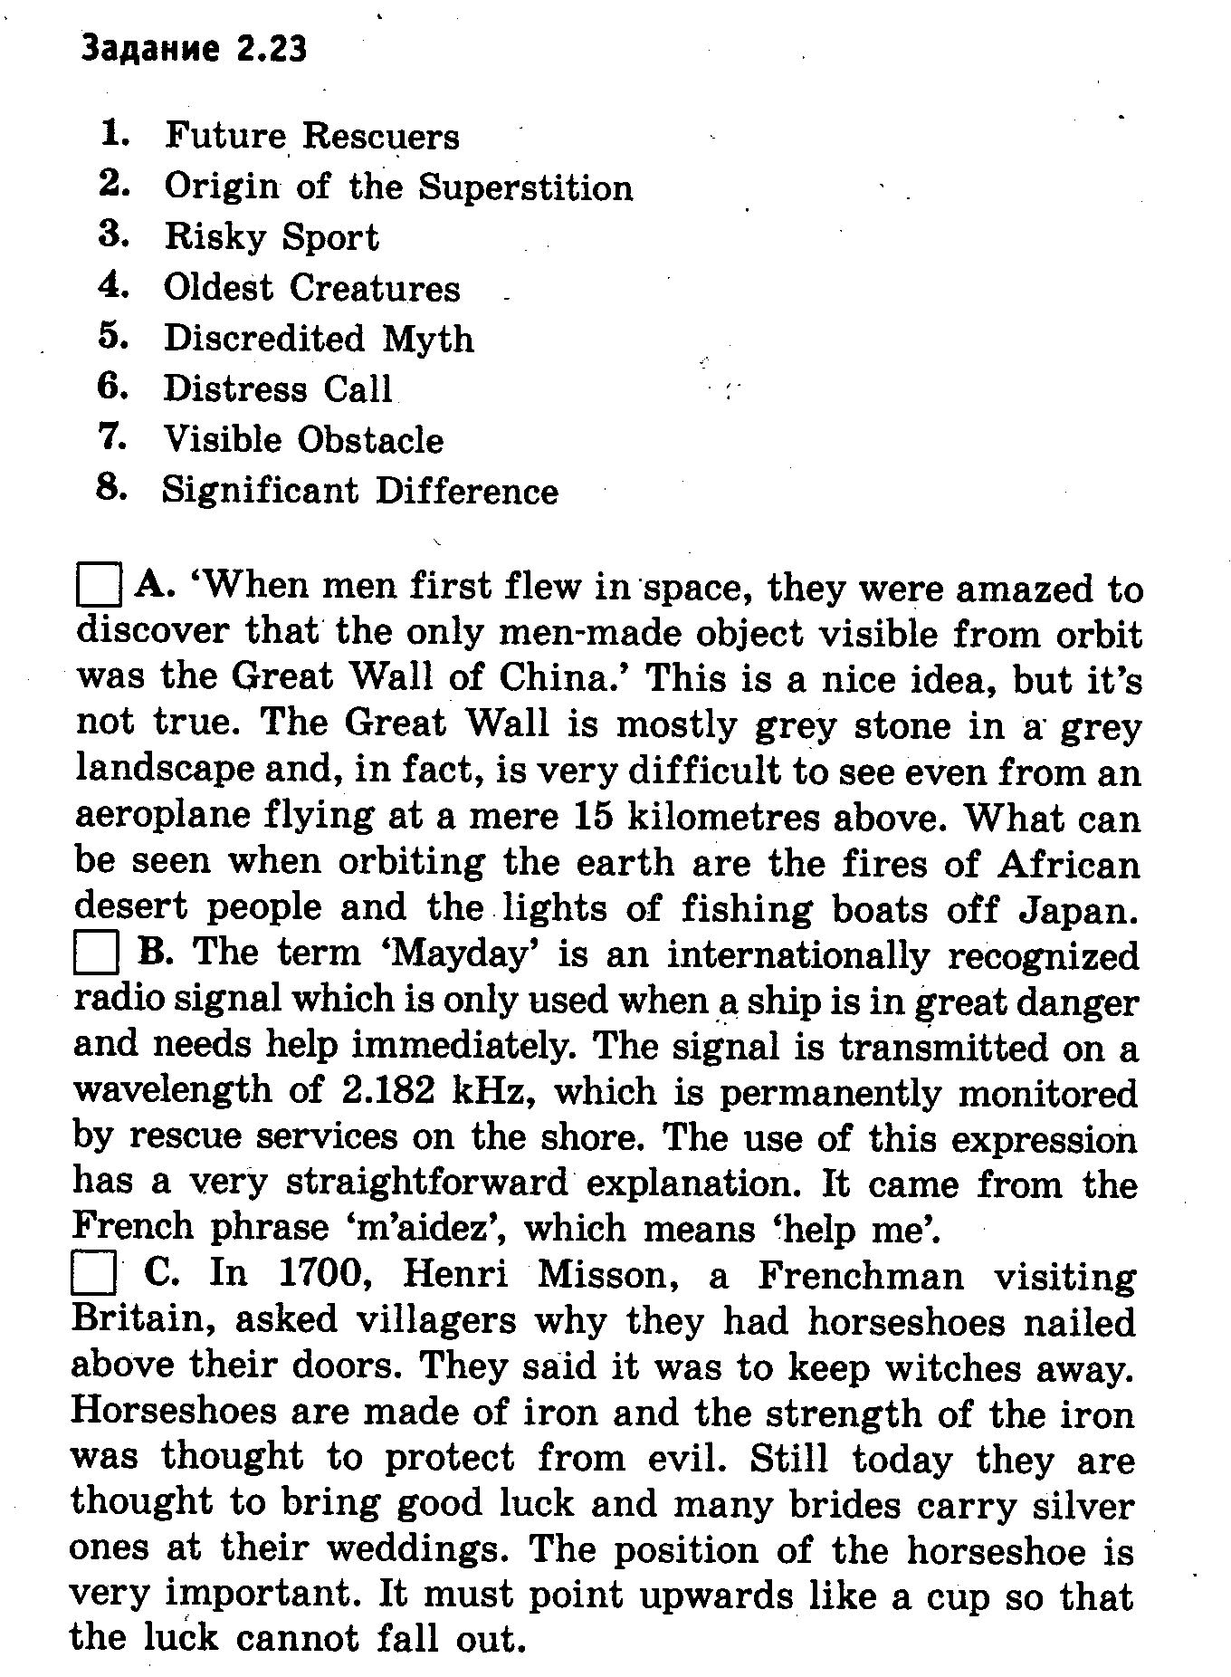

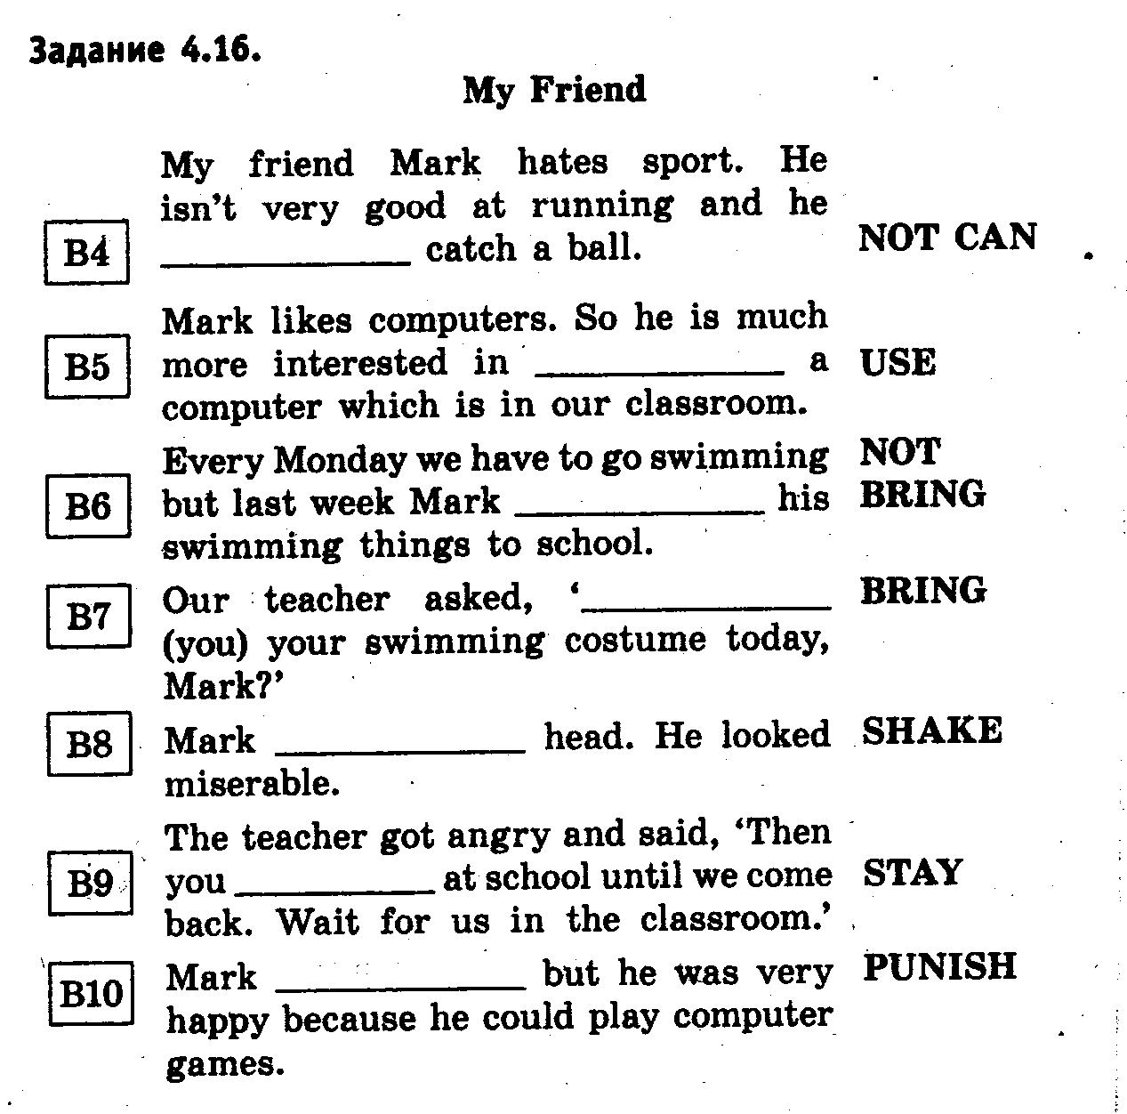

2 вариант

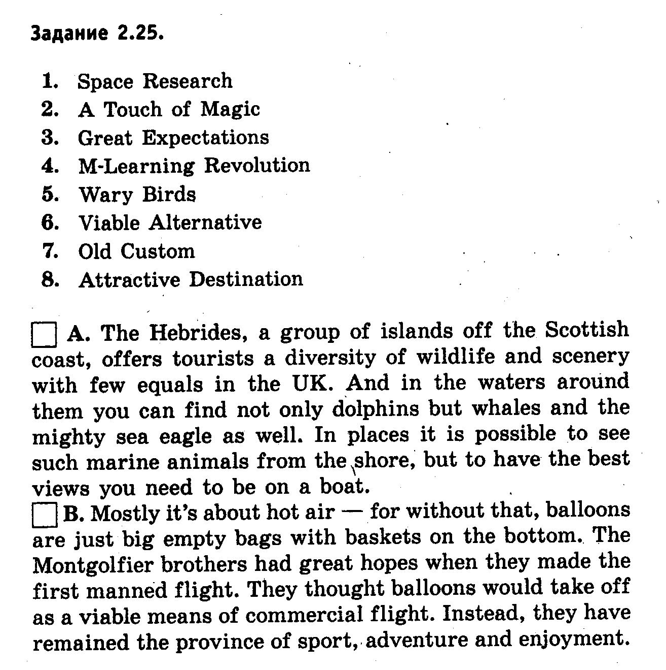

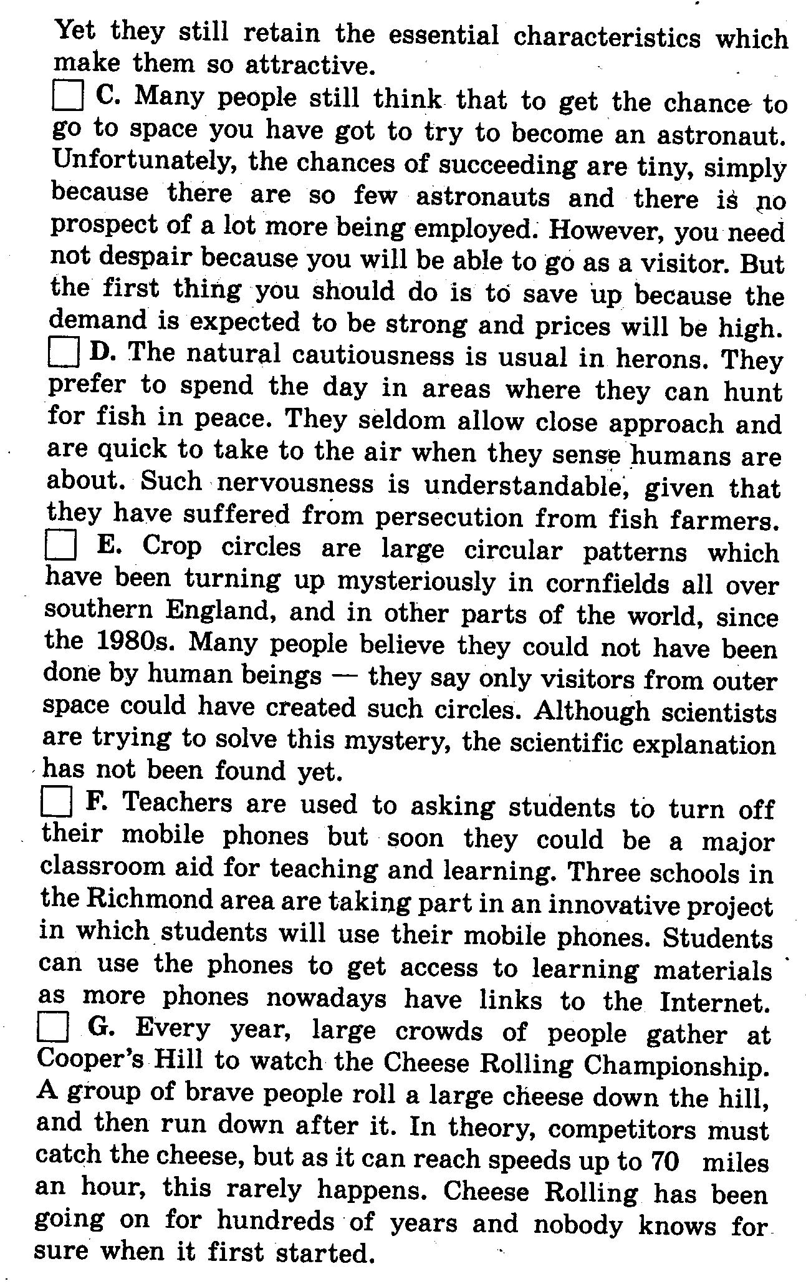

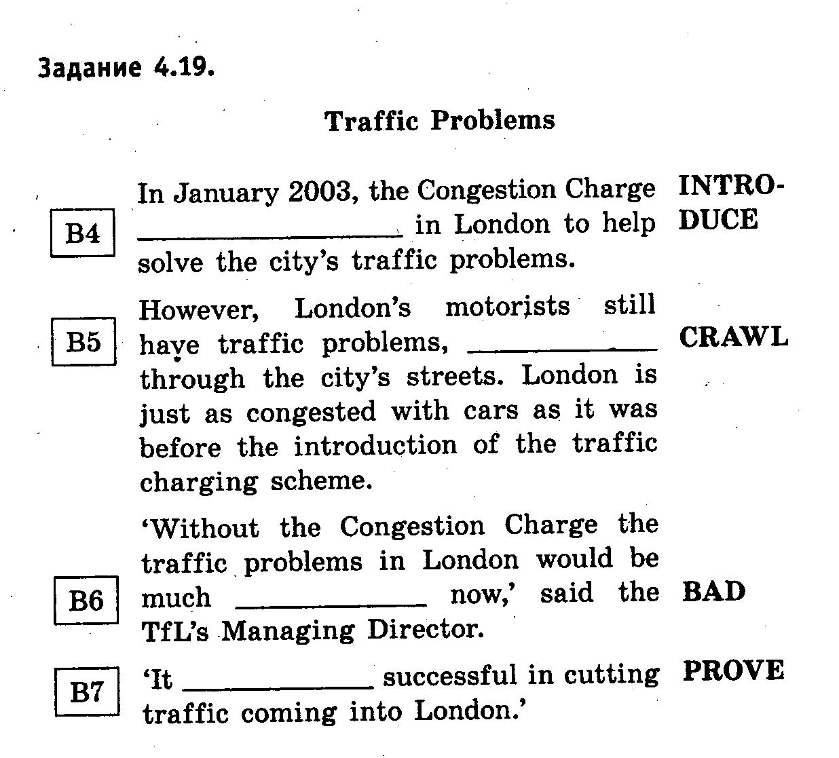

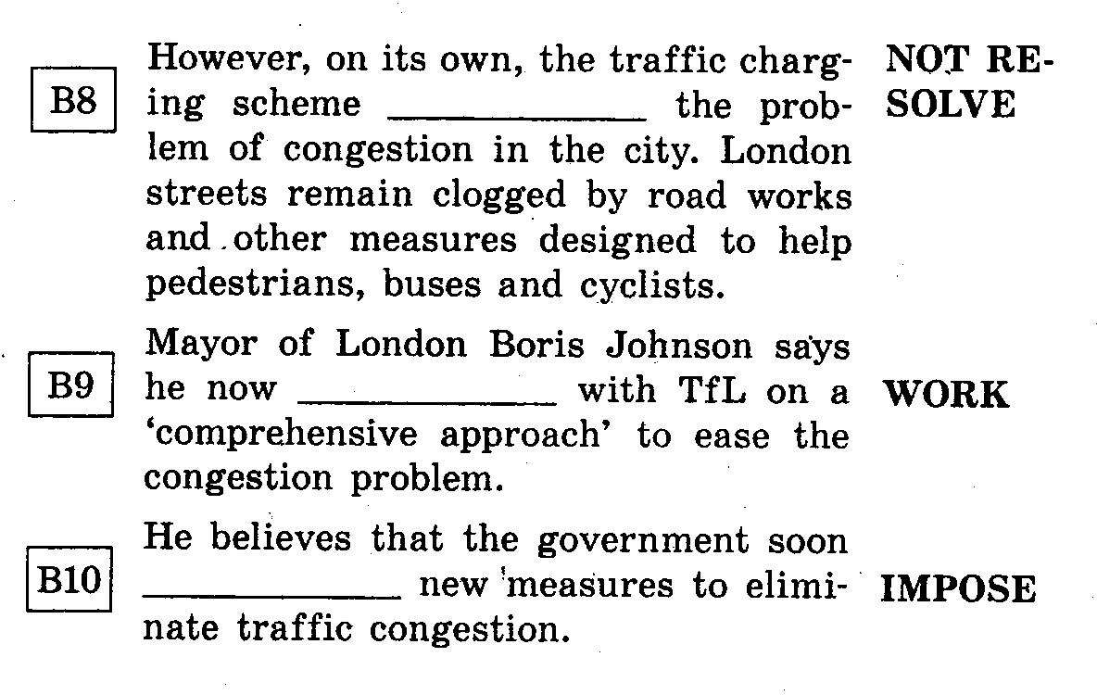

Литература и средства обучения

Учебно-методическое обеспечение:
1. Учебник (Student’sBook):О.В. Афанасьева, Дули Дженни, И.В. МихееваSpotlight учебник английского языка для 10 класса общеобразовательных учреждений О.В. Афанасьева,Дули Дженни, И.В. Михеева/. –Москва: Просвещение, 2014
2. Рабочаятетрадь (ActivityBook):О.В. Афанасьева,Дули Дженни, И.В. МихееваSpotlight.Рабочая тетрадь по английскому языку для 10 класса общеобразовательных школ/.О.В. Афанасьева,Дули Дженни, И.В. Михеева –Москва: Просвещение, 2014.
3. Рабочая тетрадь №2- контрольные работы:О.В. Афанасьева,Дули Дженни, И.В. Михеева (Workbook 2).
4. Книга для учителя (Teacher’sBook). Книга для учителя к учебнику English для 10 класса общеобразовательных школ –Москва: Просвещение, 2009.
5 Магнитофон, аудиокассета, CDMP3 к учебнику «English»

Для реализации данной примерной программы используется дополнительная литература:
1. Ю.Б.Голицынский, Н.А.Голицынская, Английский язык. Грамматика. Сборник упражнений. М.: КАРО, 2005.
2. Virginia Evans- Jenny Dooley, Enterprise 2 EU, Express Publishing, 2007.

3. R.Murphy. Essential English Grammar in Use: a Self-study Reference and Practice Book for Intermediate Students of English. R.Murphy, 2002
4. Лондон (темы, упражнения, диалоги). М.А. Гацкевич. Издательство «Каро», С.-Петербург, 2007г.
Образовательные Интернет-порталы:

- www.titul.ru
- http://www.it-n.ru/
- http://www.tolearnenglish.com/
- http://pedsovet.su/
- http://www.english-easy.info/
- http://www.englishteachers.ru/
- http://interaktiveboard.ru
- http://tea4er.ru/
- www.cambridge.org
- http://ukcatalogue.oup.com
- http://www.macmillan.ru/
- http://webenglishteacher.com/
- http://www.ehow.com/info_8252762_teaching-methods-english-foreign-language.html
- www.englishteachers.ru
- www.cambridge.org
- http://ukcatalogue.oup.com
- http://www.macmillan.ru/
- http://webenglishteacher.com/
- http://www.ehow.com/info_8252762_teaching-methods-english-foreign-language.html
- www.englishteachers.ru

